|  |  |
| --- | --- |
| **密级 Confidentiality Level** | 保密 |
| **报告版本 Report Version** | V1.0 |
| **页数 Total Pages** | 66 |

文件编号：JS-APC-0.00-001 文件版次：V1.0

**APC高级过程控制V1.0**

**用户手册**

|  |  |
| --- | --- |
| **编 制 人：** | 王浩 |
| **参 与 人：** | 戢运根 |
| **部 门：** | 智慧工业事业部 |
| **日 期：** | 2018-07-31 |

|  |  |  |  |
| --- | --- | --- | --- |
| 初审 Pre-Reviewed by |  | 日 期 Date |  |
| 复审 Reviewed by | 代洁 | 日 期 Date |  |
| 批准 Approved by |  | 日 期 Date |  |

版权所有 侵权必究

All Copyright Reserve

**文档变更记录**

|  |  |  |  |  |
| --- | --- | --- | --- | --- |
| 文件版次 | 更改条款及记录 | 更改人 | 审批人 | 日期 |
| V1.0 | 第一版 | 王浩 |  | 2018-08-03 |
|  |  |  |  |  |
|  |  |  |  |  |
|  |  |  |  |  |
|  |  |  |  |  |
|  |  |  |  |  |
|  |  |  |  |  |
|  |  |  |  |  |
|  |  |  |  |  |
|  |  |  |  |  |
|  |  |  |  |  |
|  |  |  |  |  |
|  |  |  |  |  |
|  |  |  |  |  |

目录

第一章 安装及运行环境 6

1.1. 计算机环境要求 6

1.2. 安装过程 7

1.2.1. KEPServerEx V4.5安装 7

1.2.2. NET FrameWork4.5安装 12

第二章 工程管理器 13

2.1. 工程管理界面特征介绍 13

2.1.1 工程列表 13

2.1.2 工具栏 14

2.1.3 菜单栏 15

2.1.4 右键快捷菜单项 16

2.2. 配置界面特征介绍 17

2.2.1 工具栏 17

2.2.2 菜单栏 18

第三章 标签管理 20

3.1 OPC标签配置 20

第四章 变量管理 23

4.1 变量的概念 23

4.1.1 基本变量类型 23

4.1.2 变量的数据类型 23

4.1.3 变量的原始值和已处理值 24

4.2 变量管理 24

4.2.1 变量组管理 24

4.2.2 变量工具栏 26

4.2.3 变量配置表格 28

4.2.4 变量属性 29

4.3 变量绑定 31

4.3.1 关联变量表 31

第五章 模型配置 34

5.1 FB分类 34

5.2 FB变量绑定 34

5.2.1 控制系统性能分析计算FB 34

5.2.2 加权平均计算FB 36

5.2.3 文本记录器FB 37

5.2.4 远程数据传输FB 38

第六章 画面编辑 40

6.1 监控画面配置 40

6.2 监控画面界面特征介绍 41

6.2.1 工具栏介绍 41

6.2.2 工具箱介绍 42

第七章 性能分析配置 44

7.1 功能特点 44

7.2 变量绑定 44

7.3 界面配置 45

第八章 变量监控 47

8.1 功能说明 47

8.2 实现方式 47

第九章 FB状态监视 48

9.1 功能简介 48

9.2 功能区域说明 48

9.2.1 功能块列表 48

9.2.2 功能块运算参数、运行结果 49

9.2.3 功能块运行显示 50

第十章 性能分析 51

10.1 功能介绍 51

第十一章 曲线展示 53

11.1 实时曲线 53

11.2 历史曲线 54

第十二章 变量统计 56

12.1 功能说明 56

12.2 工具栏操作说明 56

第十三章 工程设置 57

13.1 用户管理 57

13.2 工程配置 59

第十四章 监控管理 61

14.1 功能说明 61

14.2 操作入口 61

14.3 界面功能区域说明 61

第十五章 消息日志 65

第十六章 附录 66

# 安装及运行环境

## 计算机环境要求

正确的计算机环境才能让本平台的各种功能完美地得以实现，请按照下面的需求认真配置计算机环境。

**1.软件运行环境**

**操作系统**

* Windows7 x64(**推荐**)、Windows8 简体中文版、Windows10，Windows Server 2008,Windows Sever 2012

**应用软件**

1. Microsoft .NET Framework 4.5（建议在电脑断网状态下安装）
2. KEPServerEx V4.5(推荐)

**2.硬件运行环境**

**推荐配置**

* CPU≥2.4GHz
* 核心数≥4核
* 内存容量≥4GB
* 硬盘容量≥500GB
* 网卡：100M/1000M

## 安装过程

如果用户的计算机是初次使用APC高级控制平台（以下简称“平台”），则需要运行 高级控制平台.exe(版本号请以实际发布的程序为准) ，安装向导会帮助您安装平台。如果已经安装过，则可以跳过本小节，参见后面的程序升级说明。



### KEPServerEx V4.5安装

1.双击KEPServerEx V4.5安装包，弹出窗口图1-1，点击“next”；

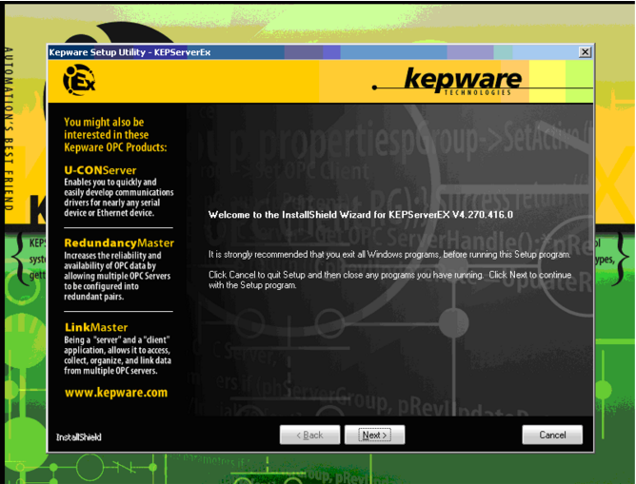

图1- 1

2.弹出图1-2窗口，选择同意后点击“next”

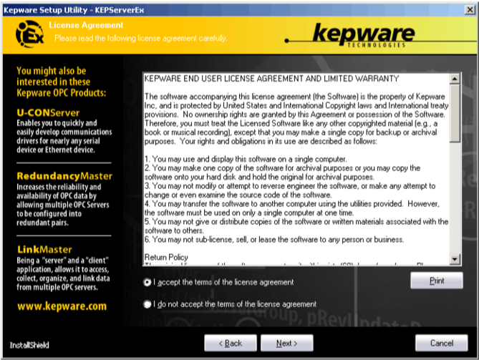

图1-2

3.弹出图1-3窗口，选择软件安装路径后，点击“next”；

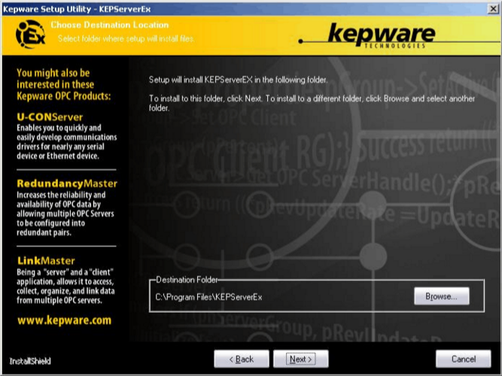

图1-3

4.弹出窗口图1-4，选择安装所有后点击“next”；

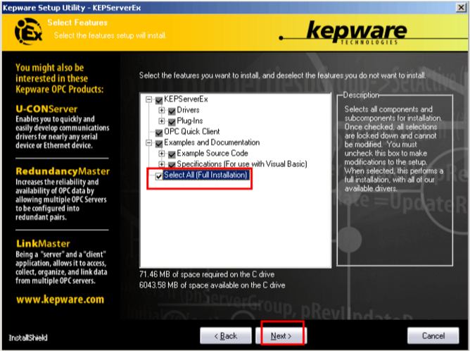

图1-4

5. 弹出图1-5的提示框，点击“确定”

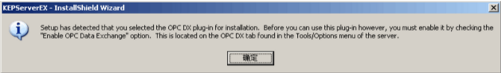

图1-5

6.弹出图1-6窗口，点击“next”

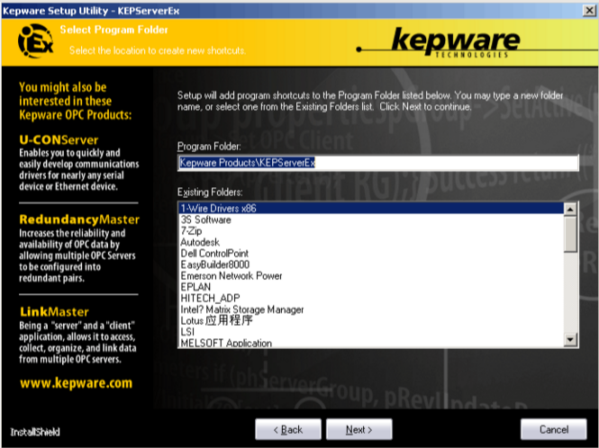

图1-6

7.弹出窗口图1-7，确认安装内容后点击“next”；

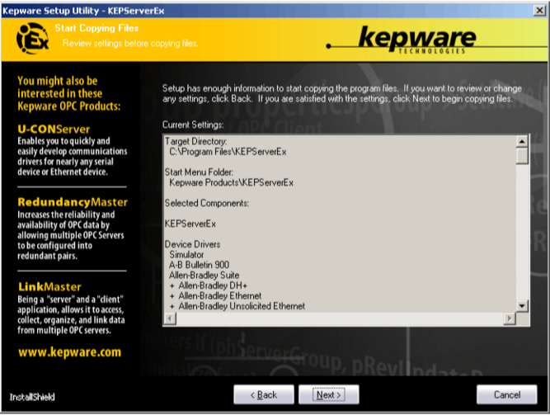

图1-7

8.弹出窗口图1-8，点击“finish”安装完成；

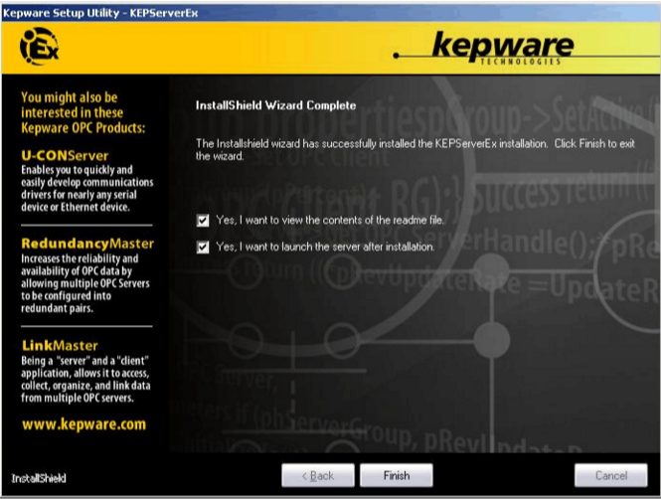

图1-8



### NET FrameWork4.5安装

下载地址：[https://www.microsoft.com/zh-CN/download/details.aspx?id=30653](https://www.microsoft.com/zh-CN/download/details.aspx?id=30653%20)

注意：Microsoft .NET Framework 4.5建议在电脑断网状态下安装；

双击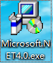弹出.NET Framework 4.5安装界面；勾选“我已阅读并接受许可条款(A)”，点击“安装”；

# 工程管理器



## 工程管理界面特征介绍

工程管理器是实现工程创建，新增，删除等操作，首次打开平台软件如下图：

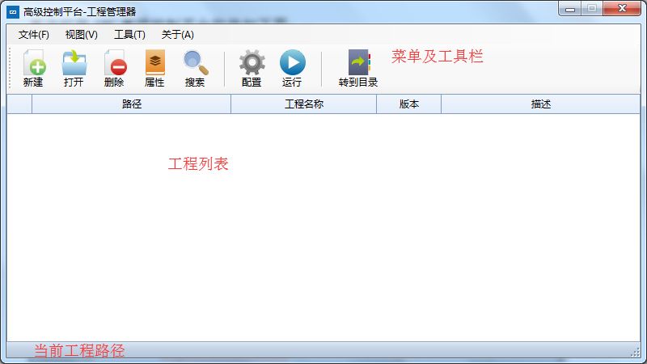

图2- 1

在主界面上方为**菜单栏**、**工具栏**；中间为**工程列表**；界面下方为当前工程**路径**。



### 工程列表

工程列表用于展示历史工程，工程存在时，可自由切换工程进行配置及运行。

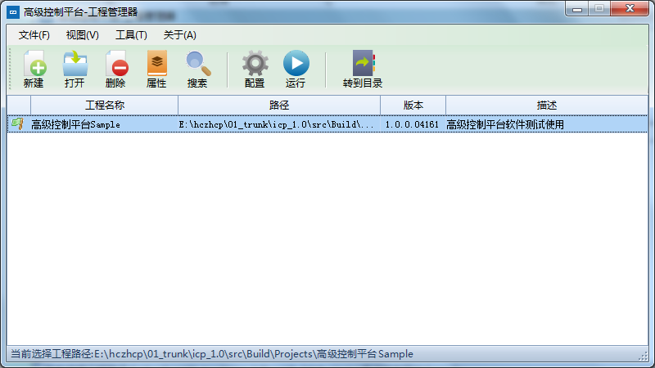

图2- 2

**默认工程****：**软件默认配置及运行的工程,可通过<右键-设为当前工程>切换默认工程

**工程名称****：**工程名；

**路径：**工程所在文件夹路径；

**版本：**该工程所在的平台版本号；

**描述：**工程描述，可通过<右键-属性>进行描述修改；历史工程不存在或路径不正确时，默认描述“工程路径不存在”；

### 工具栏

平台工程管理的常用功能，大部分可以通过对工具栏操作直接达到目的。



图2- 3

**新建****：**新建工程；

**打开：**通过工程文件向工程列表添加已有工程；

**删除：**删除一个工程，若未选需删除的工程，默认删除工程列表中的第一个工程；

**属性：**查看并修改所选工程的属性，若未选工程，默认选择工程列表中的第一个工程；

**搜索：**搜索指定路径下的所有工程，并将其显示到工程列表中，点击弹出如下窗体；

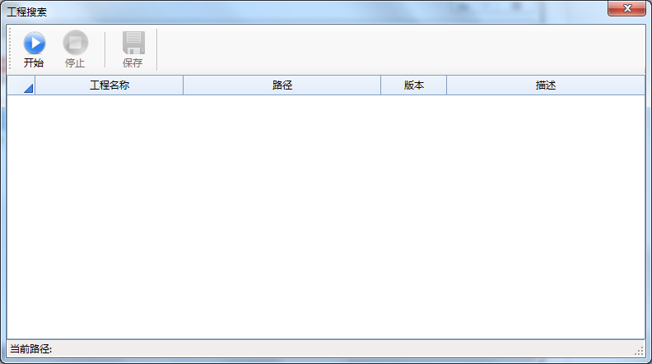

图2- 4

**配置：**进入工程配置界面，若未选工程，进入工程列表中的默认工程；

**运行：**所选工程开始运行，并进入运行模式，若未选工程，则选择工程列表中的默认工程；

**转到目录：**打开工程目录，若未选工程，默认选择工程列表中的第一个工程；

### 菜单栏



**文件：**对工程进行新建、打开、搜索、删除、属性操作；

**视图：**对工具栏、状态栏进行显示\不显示操作；

**工具：**进入工程配置或运行界面；

### 右键快捷菜单项

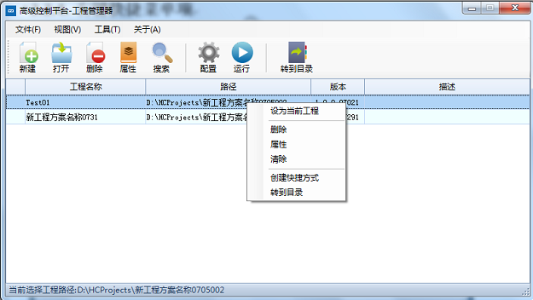

图2- 5

**设为当前工程**：将选中工程设置为当前的默认工程,配置和运行是以当前工程；

**属性**：可编辑或修改工程的名称以及备注;

**删除**：删除当前所选工程；

**清除**：清空工程列表中所有工程信息；

**创建快捷方式：**创建当前工程快捷方式至桌面，可直接通过快捷方式进入平台;

**转到目录**：跳转到指定工程创建的目录下;

## 配置界面特征介绍

在工程管理界面创建完成工程后，将其设置为默认工程，双击该工程或单击工具栏的配置按钮，进入工程配置界面，点击变量管理。

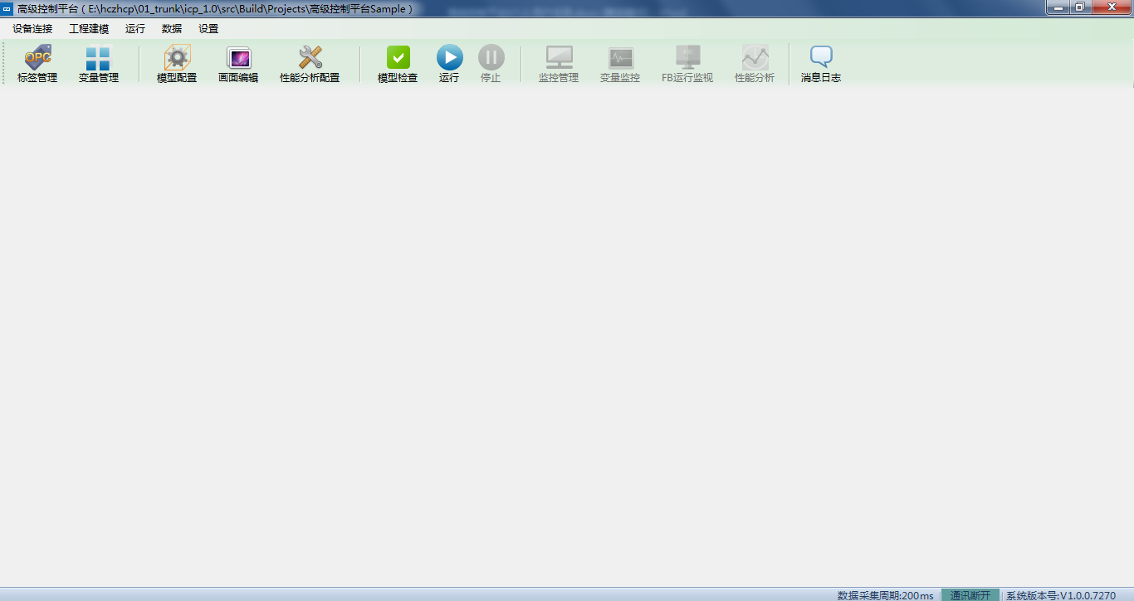

图2- 6

在主界面标题栏，显示当前加载的工程路径；界面上方为菜单栏、工具栏；

底部状态栏：数据采集刷新周期，通讯状态，系统版本号；



### 工具栏

**标签管理：**用于OPC数据源管理，点击后弹出OPC标签管理界面可进行OPC服务器连接，以及OPC信号测点的添加与删除；

**变量管理：**用于用户编辑变量配置等。主要有软件运行所需数据的基础设置。点击后，区域视图显示变量分组，区域展示显示变量详细信息；

**模型配置：**用于功能块（FB）配置等操作，主要有软件运行所需功能块处理。

**画面编辑****：**用于运行模式下监控画面属性的编辑。

**性能分析配置**：用户自定义配置【工程闭环与控制参数统计】，【控制评价表】；

**模型检查****：软件开始运行前**，进行配置检查，若弹出错误和警告提示，则无法启动运行。运行前检查可避免由于基础配置不正确导致的软件故障和控制效果问题；

**运行：**启动软件。若点击运行提示错误，则需进行模型检查；

**停止****：**停止软件运行；

**监控管理****：**运行状态下可进入监控管理；

**变量监控****：**在运行状态下用户可查看并修改变量值；

**FB运行监视****：**在运行状态下用户可查看FB运行状态；

**性能分析**：软件运行过程中，系统的运行健康状态；

**消息日志**：软件运行过程中，可查看工程各个模块运行情况；

### 菜单栏



**设备连接****：**OPC管理操作；

**工程建模****：**变量管理、变量统计、画面编辑，模型配置，性能分析配置，自定义工程脚本操作；

**运行：**模型检查，运行、停止、检查、监控管理，FB运行监视，性能分析操作；

**数据****：**变量监控，实时曲线、历史曲线，日志消息操作；

**设置****：**用户管理，工程配置操作；

# 标签管理

## OPC标签配置

程序启动前需要对程序进行OPC配置，当切换到在线模式下时，系统会启动和OPC相关的服务。标签管理是将平台变量与PLC点进行关联。

单击**标签管理**，打开**OPC标签管理软件**；

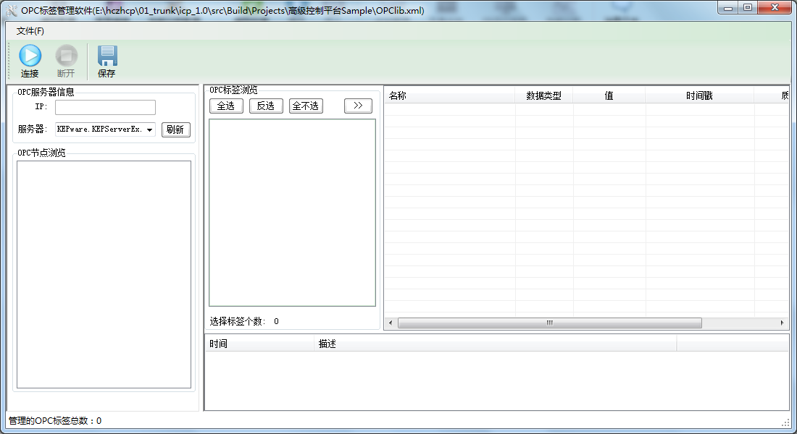

图3-1

选择需连接的OPC服务器，软件默认选择**KEPServerEx V4.5**;

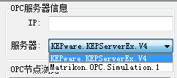

图3-2

选好服务器后点击**连接**，若连接成功，OPC软件会自动开启，该服务器所有OPC节点均会在**OPC标签管理软件**中显示；

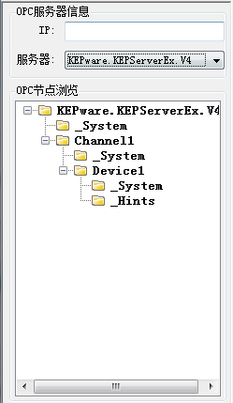

图3-3

选择需要连接测点的节点，该节点下的所有OPC标签均会在**OPC标签管理软件**中显示；

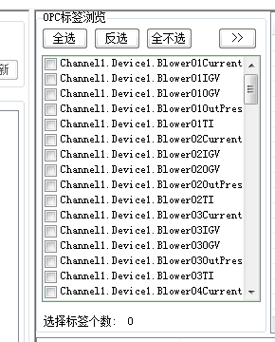

图3-4

选择需要连接测点后点击，**OPC标签管理软件**右侧界面显示选择的测点，OPC测点导入软件成功，保存后关闭**OPC标签管理软件**即可；

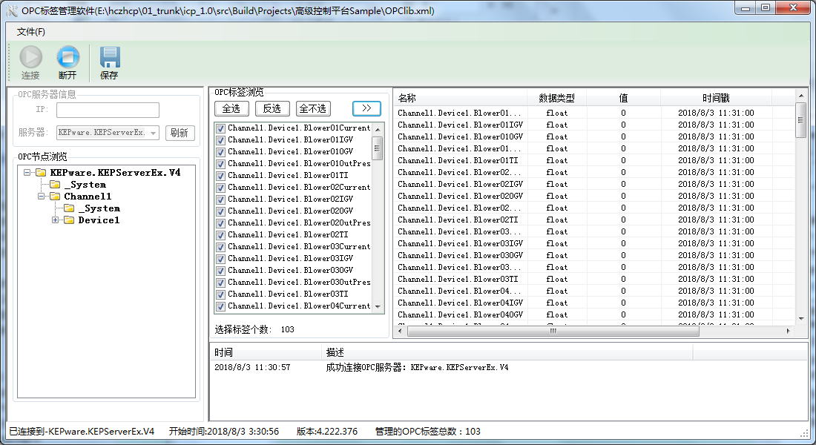

图3-5

# 变量管理



## 变量的概念

在工业自动化的上位机系统中，变量是一个重要的概念，它是监控过程中数据传输的纽带。

### 基本变量类型

变量的基本类型共有两类： **I/O变量、内存变量**。

**1)** **I/O变量**

是指可与外部数据采集程序直接进行数据交换的变量，如下位机数据采集设备（如PLC、仪表等）或其它应用程序（如DDE、OPC服务器等）。这种数据交换是双向的、动态的，就是说：在“APC高级控制平台”系统运行过程中，每当I/O变量的值改变时，该值就会自动写入下位机或其它应用程序；每当下位机或应用程序中的值改变时，“APC高级控制平台”系统中的变量值也会自动更新。

**2)**  **内存变量**

是指那些不需要和其它应用程序交换数据、也不需要从下位机得到数据、只在“APC高级控制平台”内需要的变量，比如计算过程的中间变量，就可以设置成“内存变量”。

### 变量的数据类型

平台中变量的数据类型与一般程序设计语言中的变量比较类似，主要有以下几种：

**1)**  **实数变量**

类似一般程序设计语言中的浮点型变量，用于表示32位浮点（float）型数据，取值范围-3.40E+38～+3.40E+38，有效值7位。

**2)**  **离散变量**

类似一般程序设计语言中的布尔（BOOL）变量，只有0，1两种取值，用于表示一些开关量。

**3)**  **字符串型变量**

类似一般程序设计语言中的字符串变量，可用于记录一些有特定含义的字符串，如名称，密码等，该类型变量可以进行比较运算和赋值运算。字符串长度最大值为128个字符。

**4)**  **整数变量**

类似一般程序设计语言中的32位有符号长整数型变量，用于表示带符号的整型数据，取值范围（-2147483648)～2147483647。

### 变量的原始值和已处理值

由于平台具有数据预处理功能，因此对于任何IO变量，将其采集的时间序列的数据分为原始值和已处理值。

原始值：直接通过OPC采集过来的未经过预处理的值。

已处理值：若配置了去跳点和均值平滑，该值为经过去跳点或者平滑后的值，否则等于原始值。另外若IO变量的原始值超过了设置上下限制，本系统中将自动把已处理值设置为对应的上下限值，以保证数据的合理性。

## 变量管理

### 变量组管理

在变量管理左侧**区域视图**添加完成变量组（右键添加组，下一级的变量组在上一级变量组上右键添加，也可以将变量添加到对应节点下面，不需要按照控制类型分类，具体分类方式可以因人而异）；

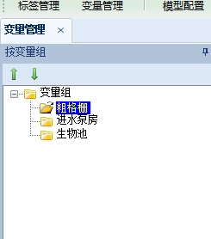

图4- 1

选择粗格栅，勾选如下图所示复选框，选中状态下可进行任意复制（Ctrl+C） ,粘贴（Ctrl+V）；

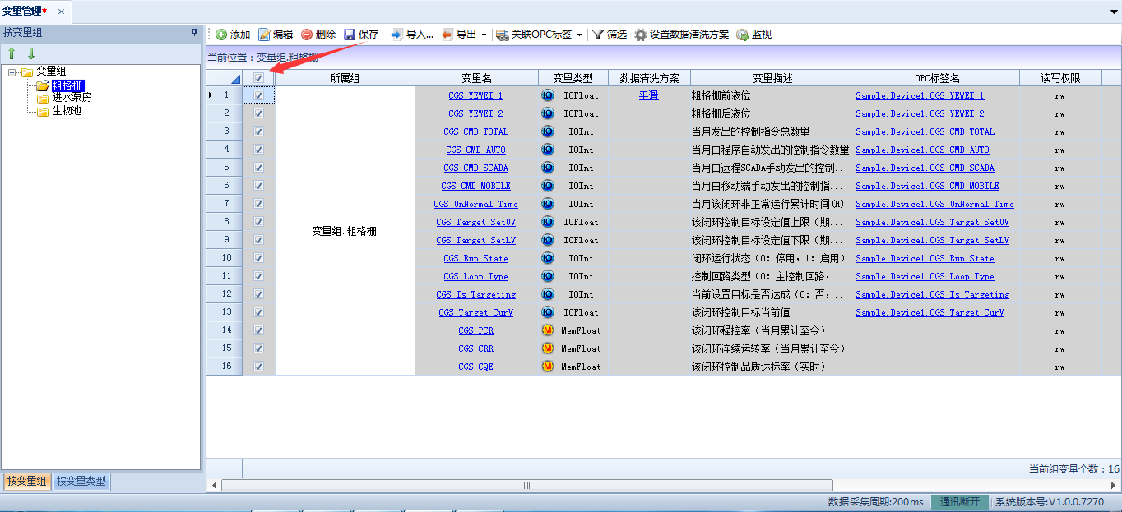

图4- 2

区域视图上点击该组，右侧变量列表会显示所有该组的变量。

注：下一级的组中变量也属于上一级；

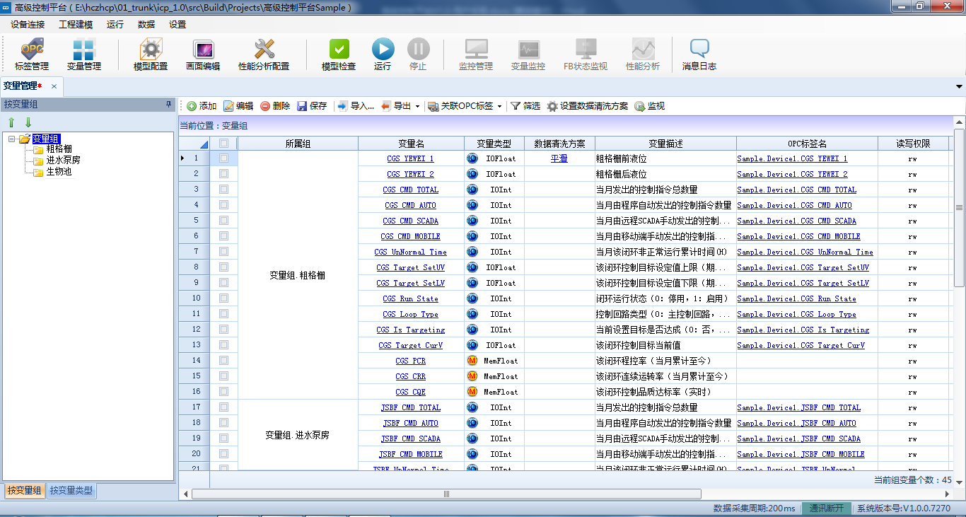

图4- 3



### 变量工具栏

**添加：**添加变量；添加变量支持批量复制粘贴；

**删除：**删除变量；变量支持批量删除；

**编辑：**选择变量，弹出该变量属性框，进行编辑，修改；

**保存：**保存变量列表配置，每次操作完成后必须手动点击保存；

**导入****：**直接导入之前工程的变量表，大大降低配置变量的时间；

1.点击导入，弹出导入变量提示信息窗口，若导入变量与当前变量列表已有变量重复，则该变量默认不导入；点击“确定”；

2.变量列表显示所有导入的变量，；点击二级图标栏的按钮，保存该变量列表；

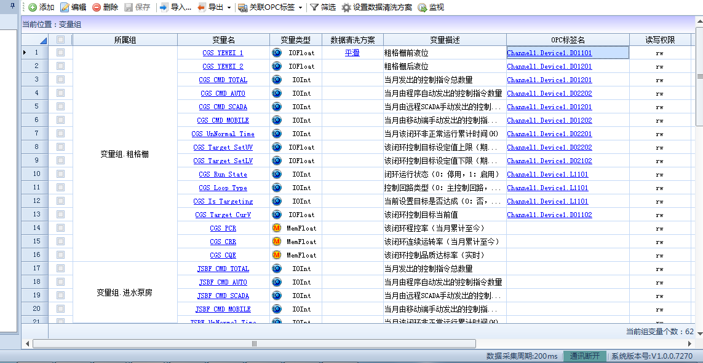

图4- 4

**导出：**导出当前变量列表，供下次使用；或者导出为KEPServerEx V4.5格式用于OPC测点创建；

变量添加完成后点击二级图标栏选择导出全部；编辑保存名及路径后点击“保存”，可将当前变量列表存储为文件，供下次创建工程时导入使用。

**关联OPC标签：**用于批量关联变量列表的OPC标签，和批量清除OPC标签；

**筛选：**变量过多时，可通过筛选搜索查看所需变量；

**数据清洗方案**：设置已选变量的清洗规则，如下图所示

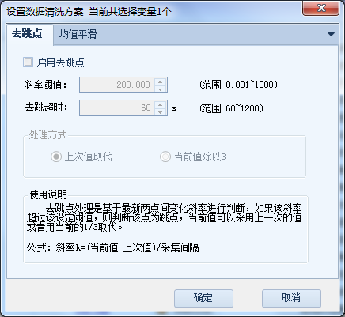

图4- 5

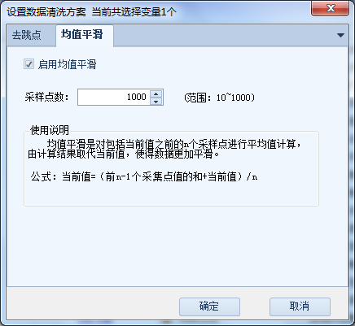

图4- 6

**监视**：运行状态下，监视变量值变化情况；

### 变量配置表格

**所属组**：变量所属的分组，方便变量分类查看；

**变量名**：变量名称；

**变量类型**：变量所属类型；变量类型分为IO型和内存型，IO型变量需绑定OPC标签，内存型变量不需要绑定；

**数据清洗方案**：若该变量选择去跳或者平滑，对应列会显示当前数据清洗模式；若未关联，则该列显示为空；

**变量描述**：变量备注描述，可通过双击该列进行修改；

**OPC标签名**：显示改变量所绑定的OPC标签；

**读写权限**：OPC的读写权限，r为只读，rw为可读可写；若读写权限为rw则软件运行时，可直接在变量列表中修改该变量的值，给到OPC；若读写权限为r则软件运行时，不可在变量列表中修改该变量的值；

**初始值**：内存变量的初始设定值，IO变量不需给定初始值，可双击该列进行修改；

**单位**：变量单位，可不写，可双击该列进行修改；

**值上限**：针对IO变量的上限，若超限，则用上限值代替，可双击该列进行修改；

**值下限**：针对IO变量的下限，若超限，则用下限值代替，可双击该列进行修改；

**启用报警**：启用变量报警功能，根据设置上下限进行报警；若勾选，则运行时在变量监控和监控管理界面启用报警功能；

### 变量属性

未运行模式下双击变量名或点击编辑****能在属性窗口中查看修改该变量的明细信息。

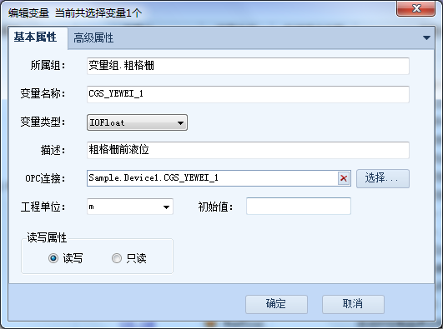

图4- 7

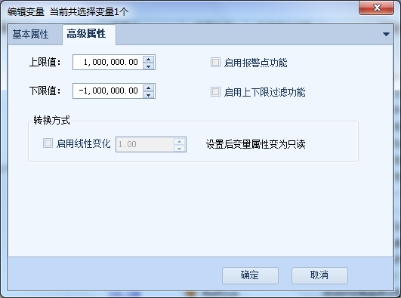

图4- 8

**所属组名：**变量所属的组>反应池>控制单元；

**变量名称：**变量的名称；

**变量类型：**变量的类型（可分为内存变量和IO变量两大类）；

**描述：**对应变量的描述；

**OPC连接：**连接OPC标签；

**工程单位：**变量单位名称；

**初始值：**设置变量的初始值，该属性只对内存变量有效；

**读写属性：**变量是否可读。若设置为只读属性，变量的值将不能被软件修改。

**启用报警：**启动报警，当值超过上下限时，会有报警显示。

**上下限值：**当需要做报警功能时，可以根据现场数据设置变量的上、下限值。（**特别重要说明：若设置了变量超过了上下限，变量的处理值将变被上下限制取代）**

## 变量绑定

### 关联变量表

添加完成OPC变量后，需要关联到变量表中实际的变量上，只有这样系统运行时才能取得对应的OPC数据。

关联方法有2种；

**方法一：**

点击**变量管理**，在界面中间显示的变量列表中双击变量，弹出变量基本属性窗口，在变量属性窗口将该变量设定为IO类型，读写属性，是否启动报警（当启动报警，数据操作指定的范围之后会提醒），高级设置（设置指定的变量取值范围）

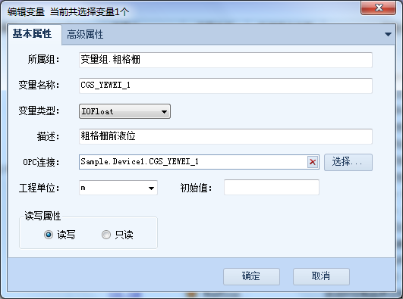

图4- 9

在OPC连接栏点击选择，弹出OPC标签选择窗口，OPC标签选择窗口已列出之前从OPC服务器选择的所有数据信号源，选择该变量所对应的标签双击可选中；

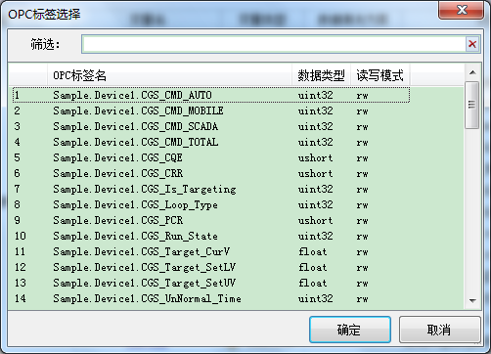

图4- 10

**方法二：**

在变量管理工具栏中选择<关联OPC标签-自动关联OPC标签>，当OPC标签名称包含变量名称时（如opc标签名称为：Channel1.Device1.DO1101，变量名称为DO1101）自动关联OPC，若名称不同时，需要手动关联相应的OPC标签（见方法一）



# 模型配置



## FB分类

控制系统性能分析计算FB(CTC): 用于计算控制系统中某一个控制单元的性能分析指标(如程控率、闭环连续运转率、控制品质达标)。

加权平均计算FB(WAC): 用于将多个参数值进行加权平均计算使用。

文本记录器FB（FR）：用于将软件运行过程变量数据以文件的方式进行保存。

远程数据传输FB（RDT）：用于将软件运行过程中采集到的变量数据传输至远程服务器平台。

## FB变量绑定

### 控制系统性能分析计算FB

模型配置>新建功能模块>控制系统性能分析计算，如下图所示

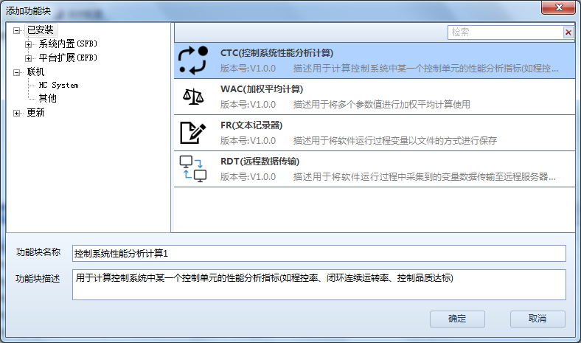

图5- 1

变量关联：

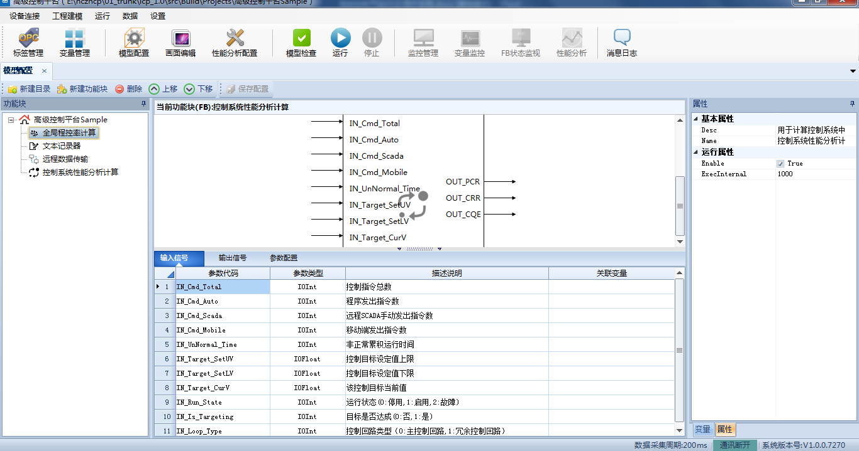

图5- 2

控制器设置：右侧可设置当前FB是否启用，FB执行间隔等（其它控制器设置方式相同）；

下方变量绑定：输入，输出变量绑定，如下两种绑定方式（其它控制器绑定方式相同）：

方法一：点击需要关联变量，弹出变量列表，可通过查询或手动指定关联变量。

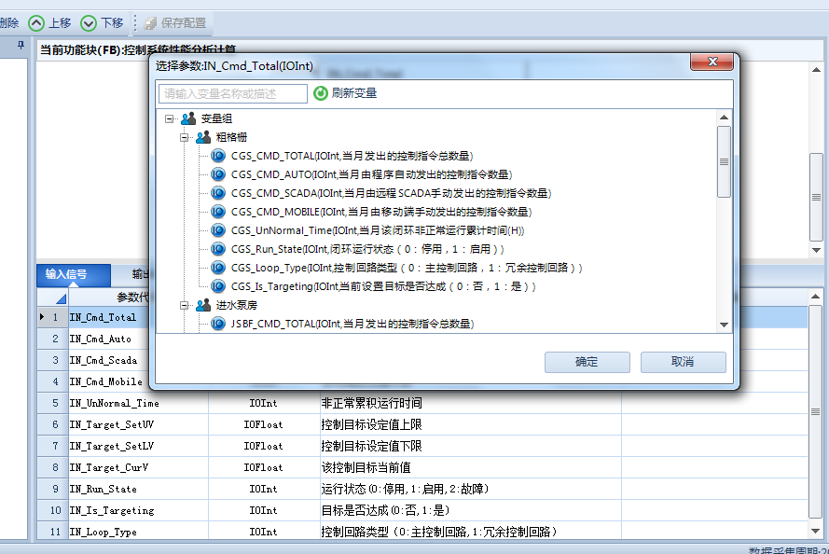

图5- 3

方法二：右侧变量>下方切换至变量页面，可将指定类型变量拖拽至需要绑定区域（FB展示区域或FB绑定列表），如下图所示

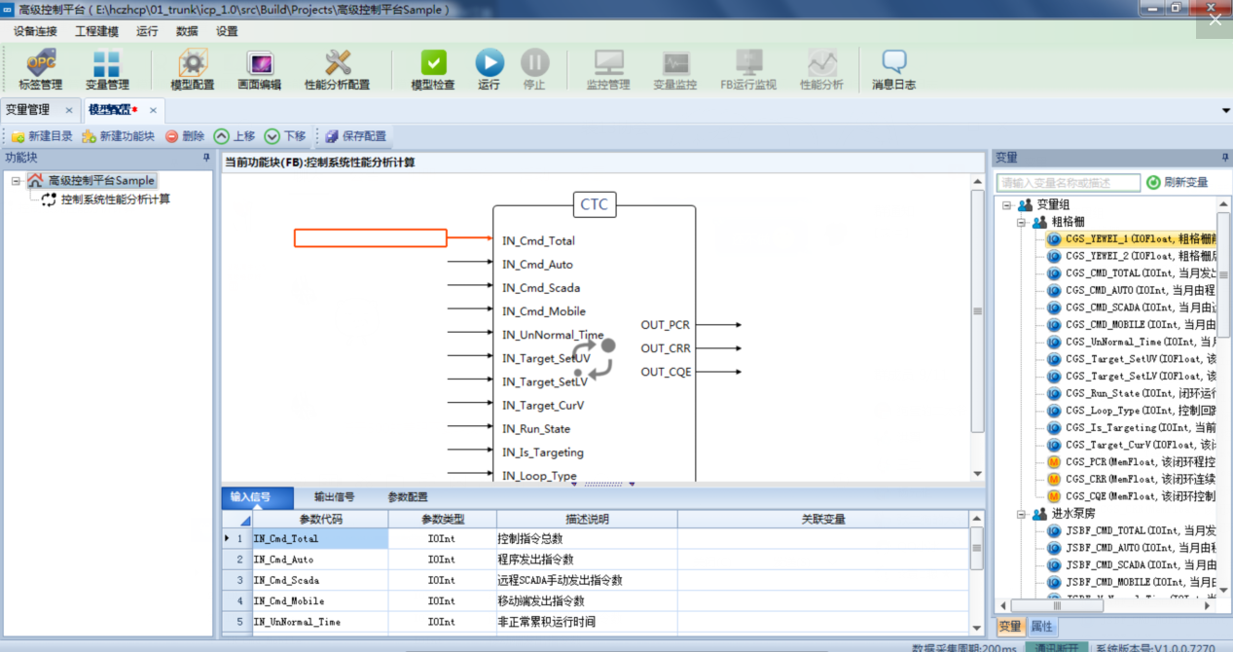

图5- 4



### 加权平均计算FB

模型配置>新建功能模块>加权平均计算FB，如下图所示

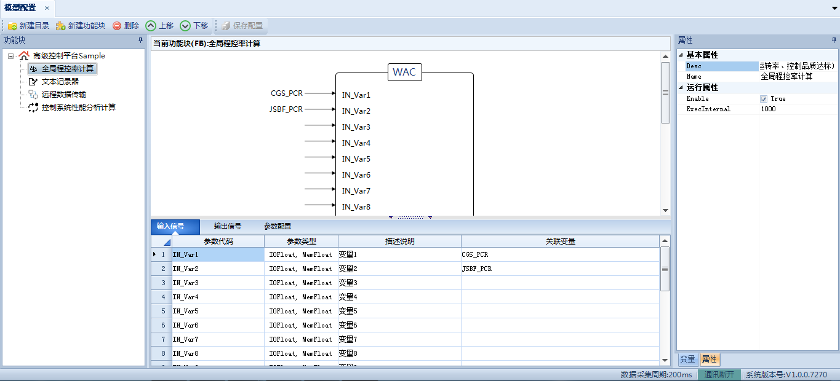、

图5- 5

控制器属性设置：详情见控制系统性能分析计算FB属性设置；

变量绑定：详情见控制系统性能分析计算FB变量绑定方式；

参数配置：设置绑定变量当前的权重值，默认为5。

### 文本记录器FB

模型配置>新建功能模块>文本记录器FB，添加相应的变量名称到文本记录器，程序运行的同时，该变量数据以.CSV文件存储，便于查看历史数据

如下图所示

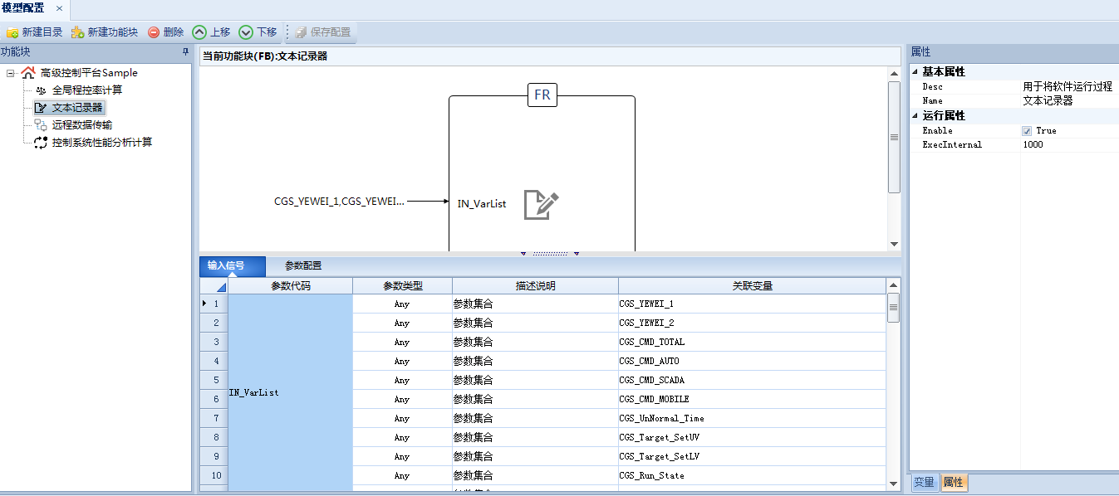

图5- 6

控制器属性设置：详情见控制系统性能分析计算FB属性设置；

变量绑定：详情见控制系统性能分析计算FB变量绑定方式；

参数设置：采集间隔设置，默认为5s；文件保存周期设置，默认2天，保存数据类型设置，默认为处理后数据；是否压缩设置，默认为压缩；

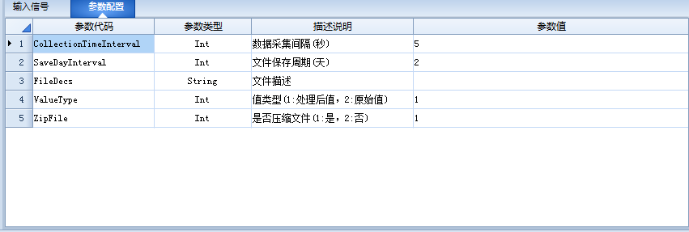图5- 7

### 远程数据传输FB

模型配置>新建功能模块>远程数据传输FB，用户将APC高级控制平台数据发送至指定服务器，具体操作如下。

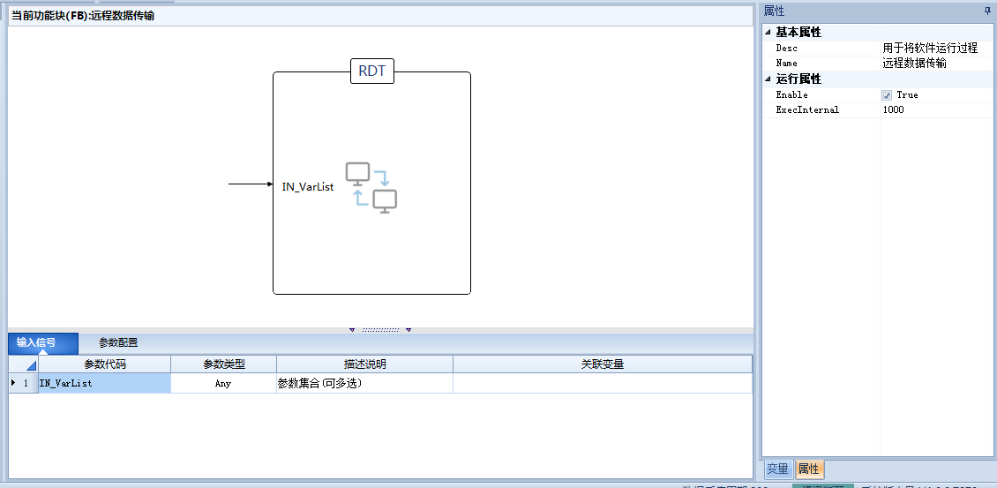

图5- 8

控制器属性设置：详情见控制系统性能分析计算FB属性设置；

变量绑定：详情见控制系统性能分析计算FB变量绑定方式

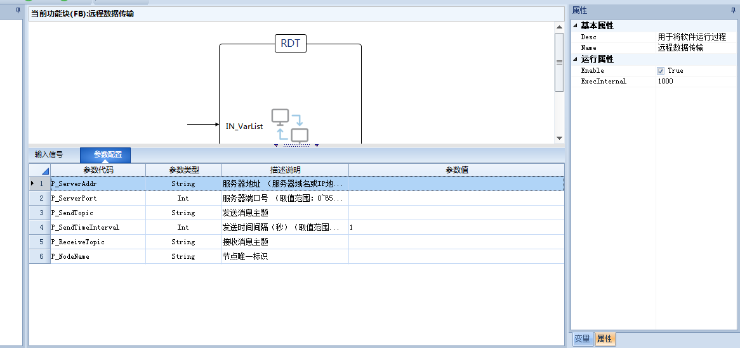

图5- 9

参数设置： 目标服务器地址，目标服务器端口号，目标服务器发送主题（发往目标服务器指定位置），发送目标服务器间隔，目标服务器接收主题（从目标服务器指定位置获取），节点唯一标识（FB唯一标识）

# 画面编辑



## 监控画面配置

1.在工程配置界面，点击工具栏中的“画面编辑”按钮，进入画面编辑界面；

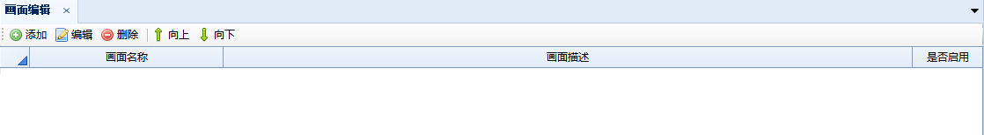

图6- 1

2.点击工具栏中的“添加”按钮，弹出添加监视画面窗口。监视画面信息填写完成后，点击确认，即可完成对监视画面的添加。如下图：

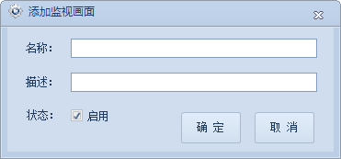

图6- 2

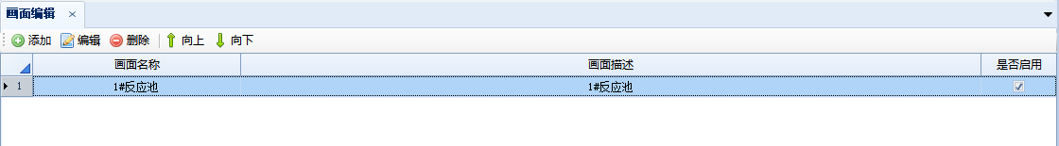

图6- 3

4.双击选中的监视画面行，弹出编辑画面主窗口，进行画面编辑操作，如图；

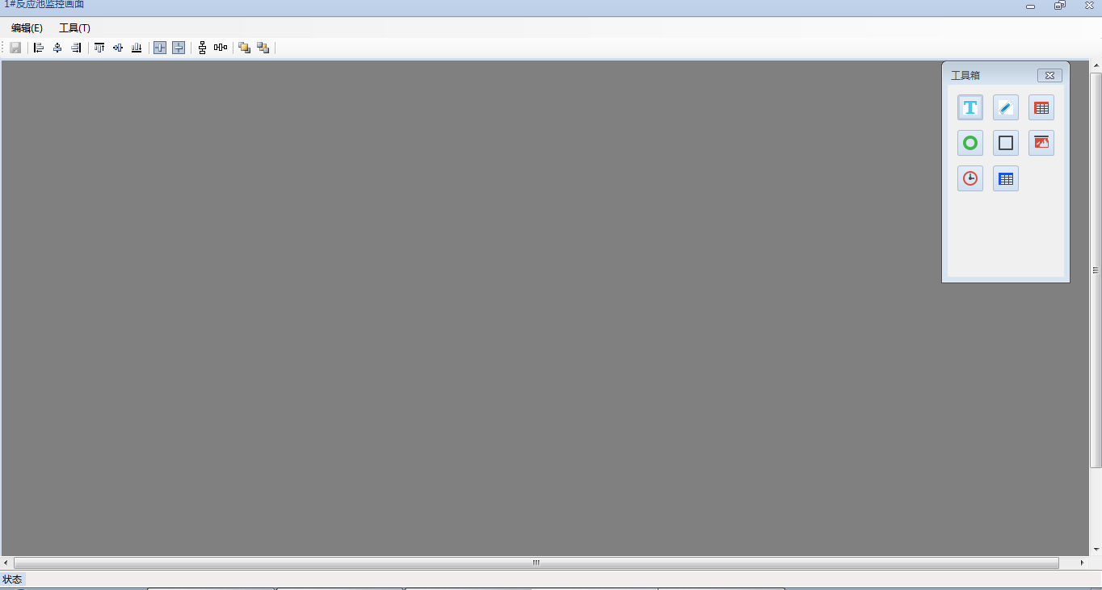

图6- 4

## 监控画面界面特征介绍

### 工具栏介绍



**保存****：**保存监控画面配置；

**标签对齐排序：**编辑时对各控件进行设置；

### 工具箱介绍

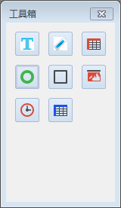

图6- 5

**可编辑标签****：**在监控画面添加可编辑标签，主要用于底图模块说明。右键单击标签，可对标签文本内容、文本颜色、背景色等属性进行修改编辑；

**变量树****：**在监控画面添加变量标签，用于对变量状态进行监控。右键单击标签，可对标签重新绑定变量，以及标签文本显示风格进行修改设置；

**溶解氧控制参数设置控件****：**在监控画面添加溶解氧参数控制单元。控制单元中包含可编辑的属性标签，如下图：

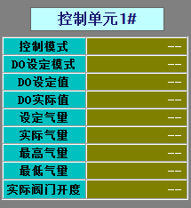

图6- 6

右键单击控制单元，选择右键菜单“标题设置…”可修改控制单元标题；

选择右键菜单“形状…”，可修改控制单元控件的尺寸大小及坐标；

选择右键菜单“属性…”，弹出属性设置窗体，如下图。可对控制单元中可编辑标签进行变量绑定。

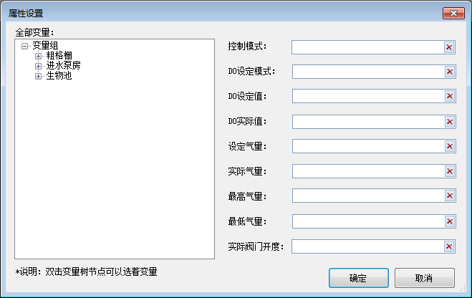

图6- 7

**圆****：**在监控画面添加一个圆形图案控件。右键单击控件，可对图案边框颜色、内部填充颜色进行修改编辑；

**矩形****：**在监控画面添加一个矩形图案控件。右键单击控件，可对图案边框颜色、内部填充颜色进行修改编辑；

**图片****：**在监控画面添加图片控件。右键单击控件，可设置控件显示的图片内容，及图片在控件中的布局样式；

**时间日期****：**在监控画面添加时间日期控件。右键单击控件，可对控件背景色、字体样式进行修改编辑；

**氨氮控制参数设置控件****：**控件操作说明参考**溶解氧控制参数设置控件；**

添加多个控件后效果图，如下：

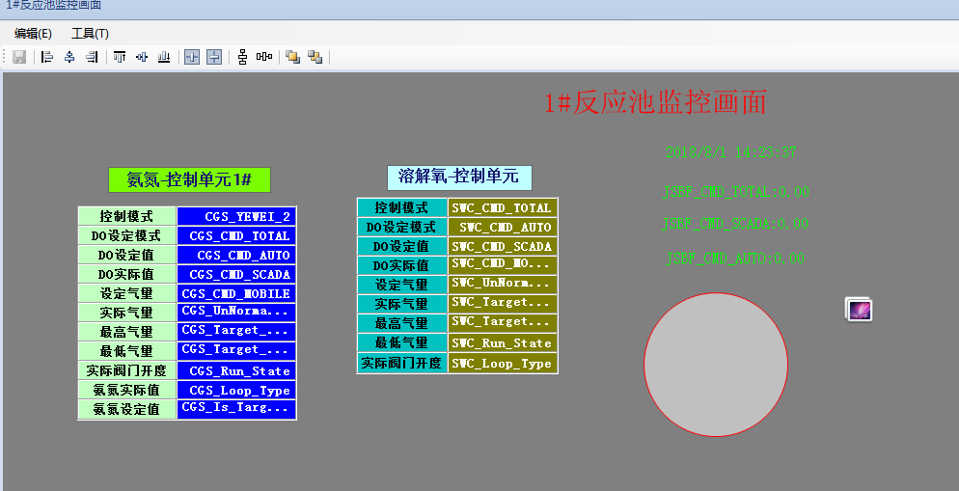

图6- 8

# 性能分析配置

## 功能特点

用户自定义和配置工程闭环与控制参数统计界面需要展示的数据；

## 变量绑定

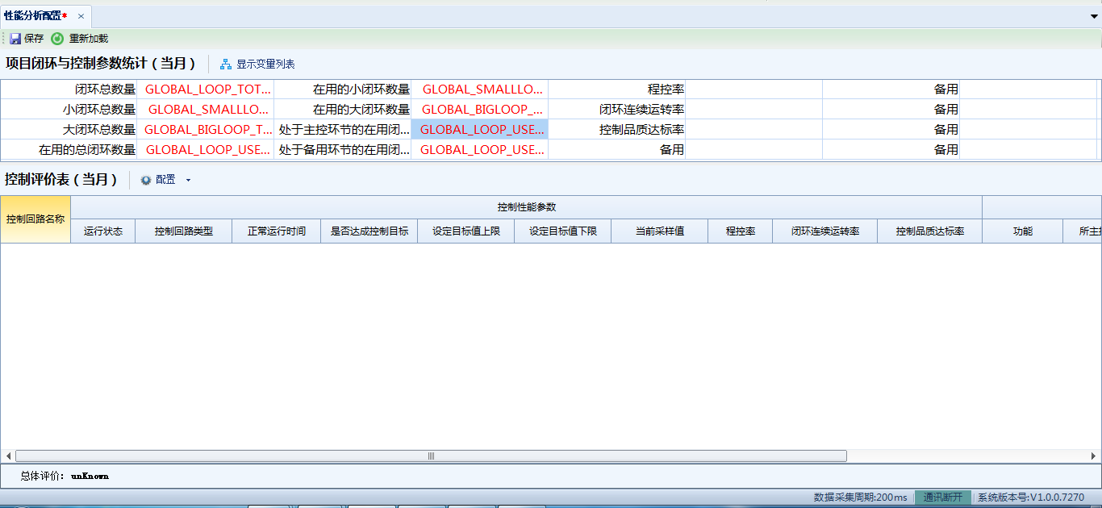

图7-1

重新加载：将当前列表所有绑定变量清空，也可通过鼠标右键解除指定变量或清除全部变量。

绑定方式：用户可双击单元格，如图闭环总数量右侧变量输入框，弹出如下窗体。可通过手动或模糊查询查找指定变量，也可通过将变量拖拽至指定关联区域框内；

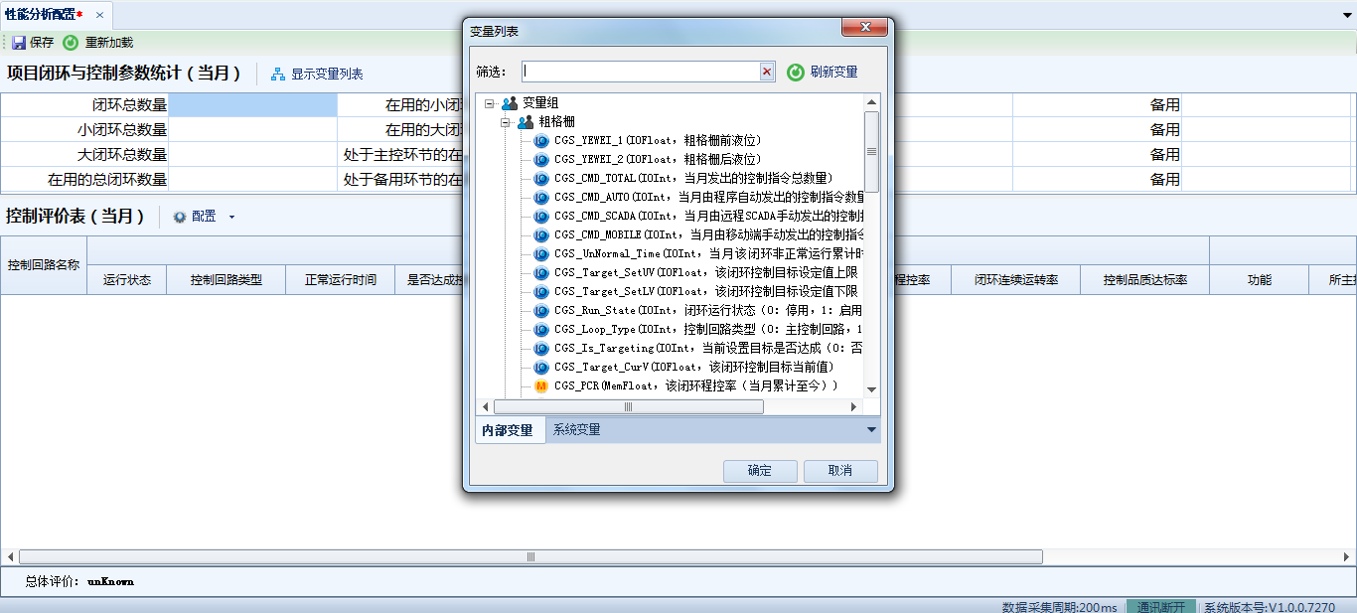

图7-2

## 界面配置

在工程配置过程中，用户可自由编辑性能分析界面，可双击对展示列表信息进行编辑，如下图

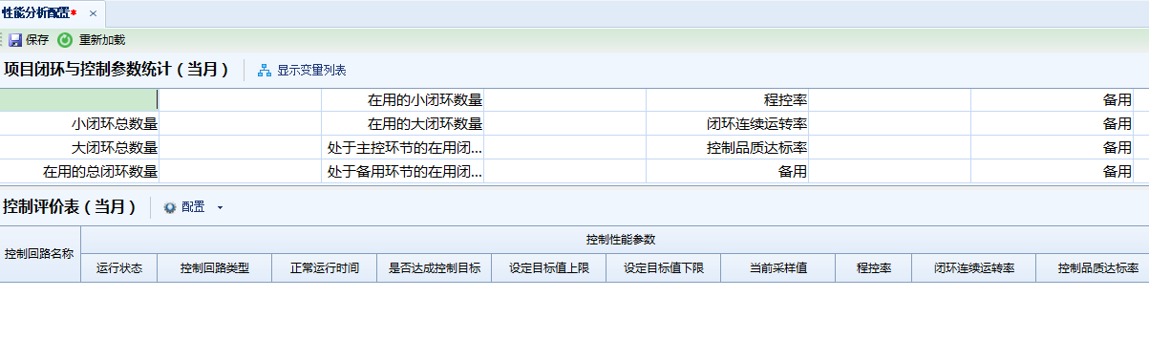

图7-3

控制评价表配置，点击**配置**按钮，选择配置列或配置分组，如下图配置列：

用户可自定义控制评价表列名，顺序，是否显示该列，列宽等。

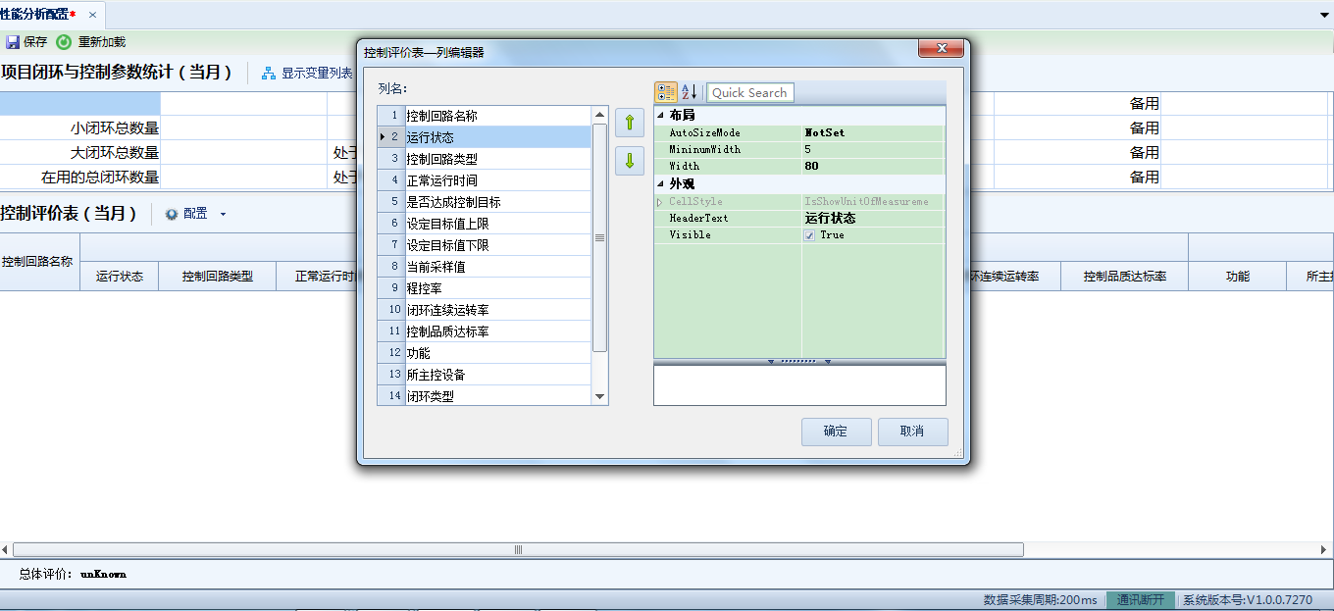

图7-4

配置分组：用户可自定义设置分组，起始编号，是否显示等。

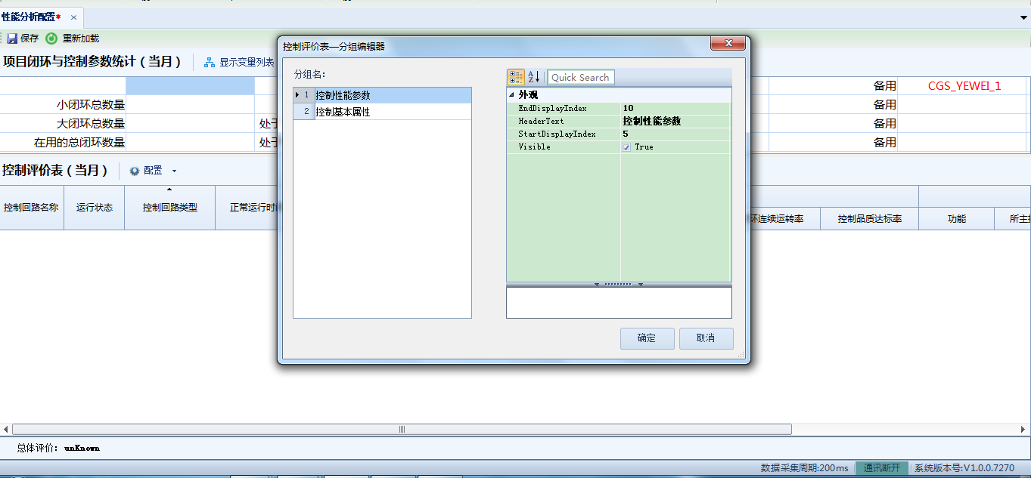

图7-5

“总体评价配置”可通过双击的方式自定义文本，关联需要的变量信息，如下图

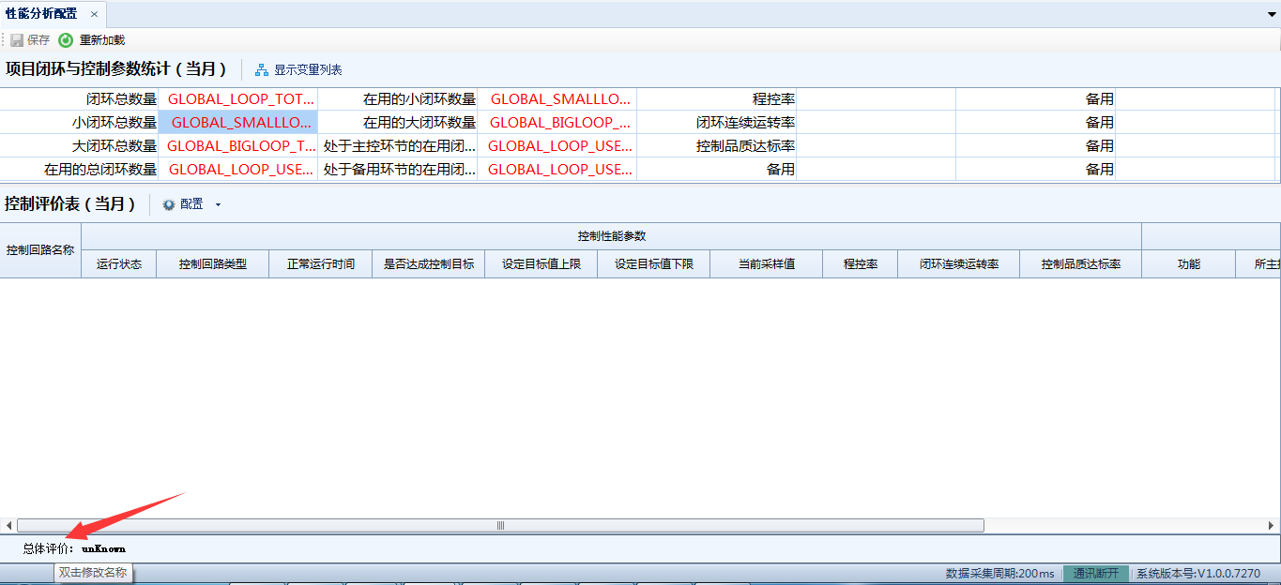

# 变量监控

## 功能说明

运行状态下可查看已关联OPC的变量的数值，同时用户手动修改指定变量的数值

## 实现方式

方式一：选中要修改的变量行，点击修改变量值按钮，弹出如下窗体；

方式二：双击需要修改的变量行，弹出如下窗体；

方式三：选中指定变量行，鼠标右键修改值，弹出如下窗体

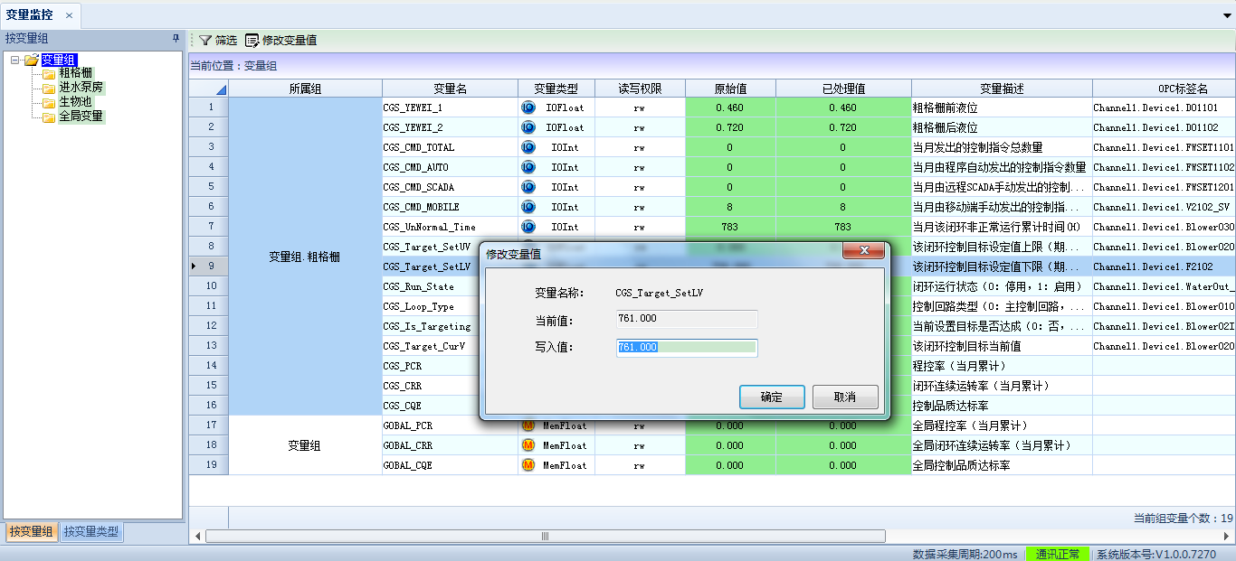

图8-1

变量过多时，用户可通过点击筛选按钮，输入查找变量信息，

# FB状态监视

## 功能简介

FB状态监视即在平台运行过程中，操作者可即时、动态的查看各个FB的运行状态、运行过程以及计算结果等详细信息。

在平台运行过程中，点击工程配置界面的“”按钮，或在“监控管理”界面“管理功能”下拉菜单中，点击“FB状态监视”按钮，可打开FB状态监视界面。其运行界面如下图所示：

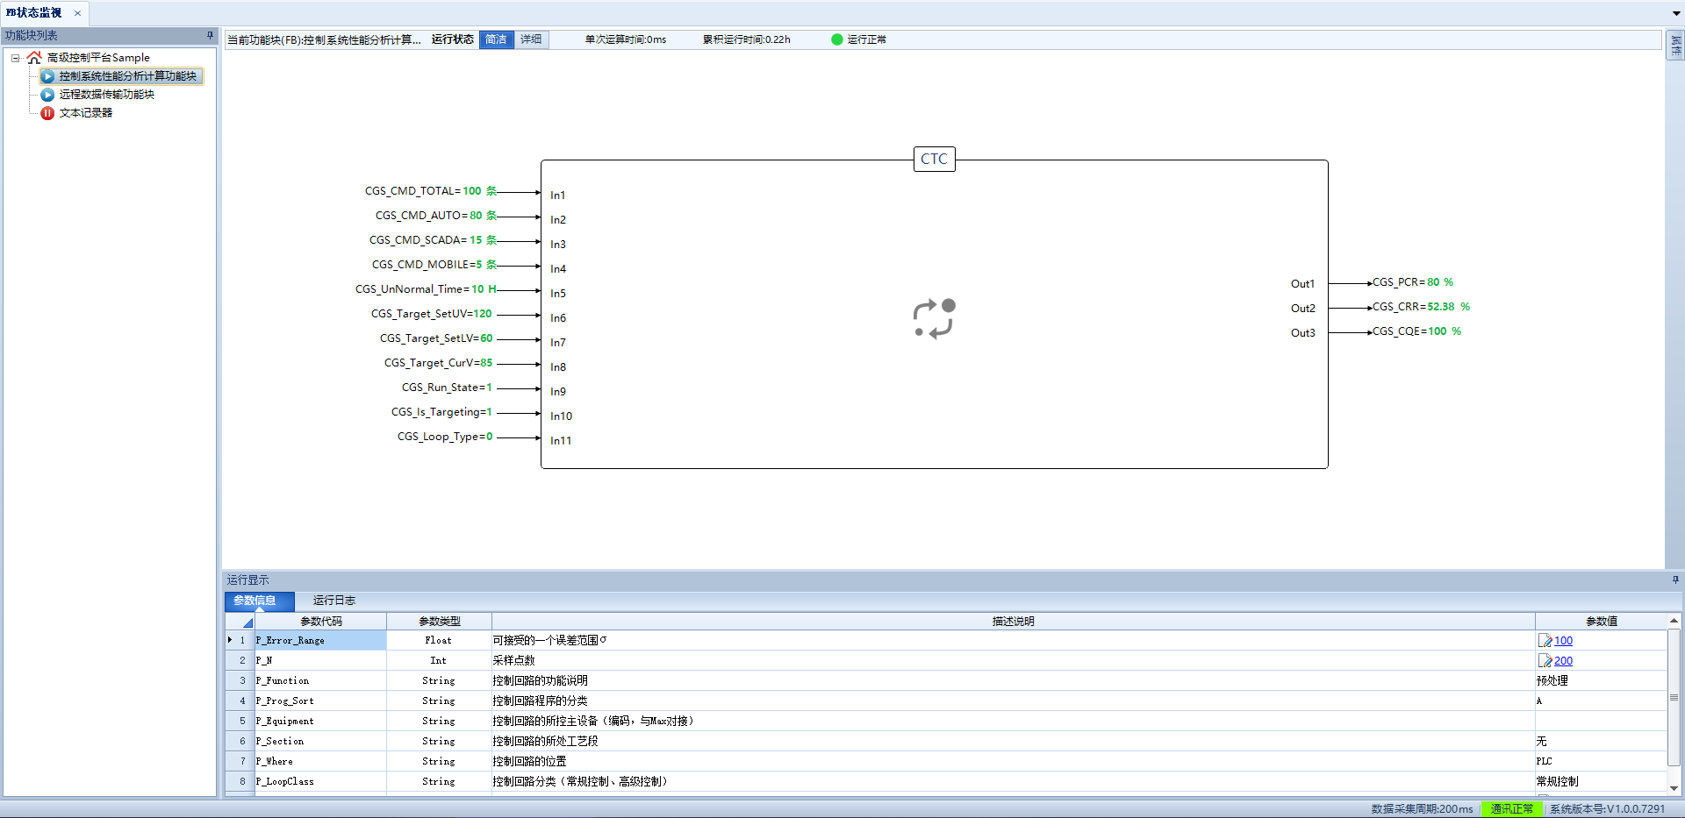

图9-1

## 功能区域说明

### 功能块列表

列表区域显示系统之前添加配置好的功能块对象。功能块名称前“”图标表示当前功能块（FB）已启动，正在运行状态。“”图标表示当前功能块（FB）未启动，处于停止状态。

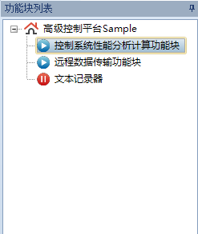

图9-2

当鼠标悬停于功能块名称上时，系统将会显示该功能块的基本属性信息。

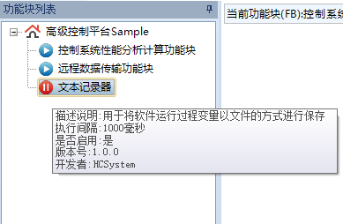

图9-3

### 功能块运算参数、运行结果

该区域主要显示FB运行过程中，FB输入信号中各参数绑定变量的实时值，输出信号各参数绑定变量的实时值（即FB的计算结果），以及运行时间、运行状态等其他基本信息。如图：

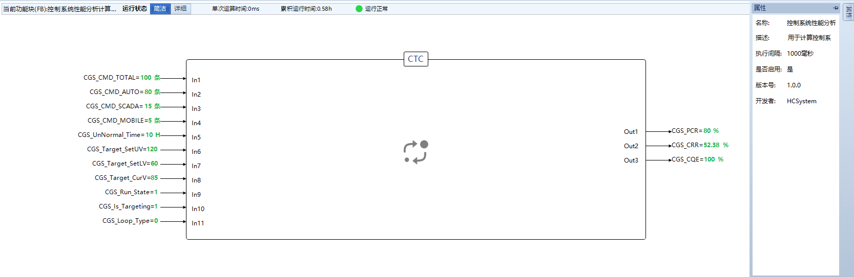

图9-4

在“运行状态”， 2种模式（简洁\详细）间互相切换，界面中FB运行视图可简洁或详细的显示输入信号（In1、In2、In3…），输入信号（Out1、Out2、Out3…）各参数实际绑定的变量名称及变量描述信息。如图：

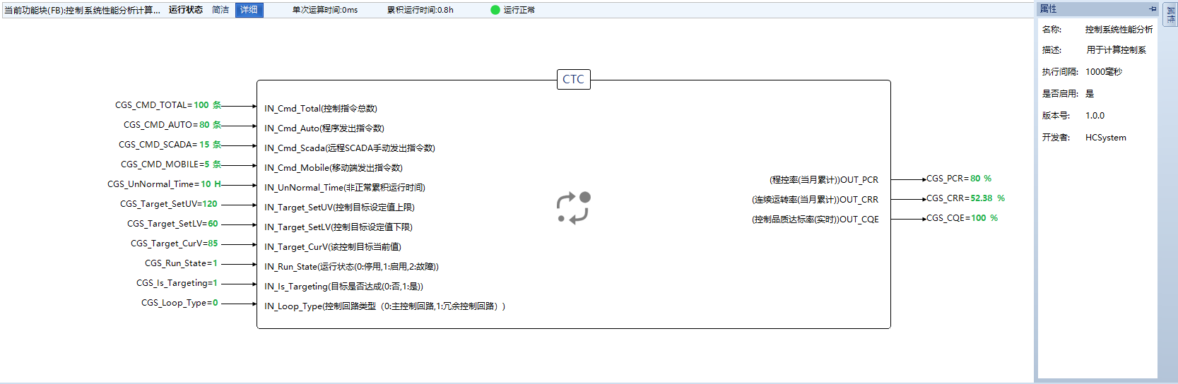

图9-5

单次运行时间：FB内部单次计算输出结果所耗费的总时长。以毫秒为单位。

累计运行时间：FB从创建到销毁的整个生命周期内，每次运行的累计时间。以小时为单位。

### 功能块运行显示

运行显示中包含“参数信息”和“运行日志”2部分。

“参数信息”显示当前FB的属性参数数据。其中部分参数支持运行过中可编辑值。如图：

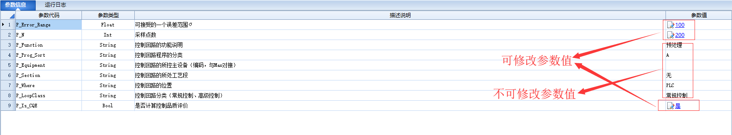

图9-6

运行日志中勾选工具栏中的“即时显示”勾选框后，日志消息区域将滚动显示当前FB在执行运算过程中，用户选择的消息类型（错误、警告、调试信息）日志。点击“错误”、“警告”或“消息”按钮，可只显示当前选择的消息类型日志。 点击“”按钮可清除日志消息区域内的所有消息记录。在工具栏右侧的“检索输入框”内输入关键字（不区分大小写），消息列表区域将只显示包含该关键字的消息。如图：

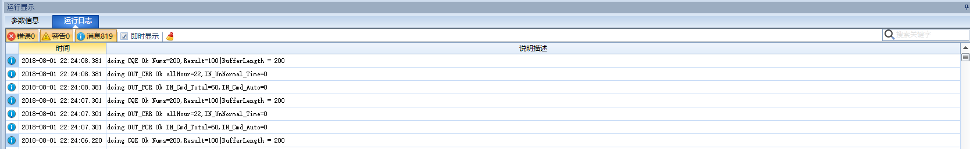

图9-7

# 性能分析

## 功能介绍

运行状态下，实时对控制系统中主要工艺段控制单元进行分析和汇总，生产人员全面掌控设备或系统的运行健康状态，如下图：

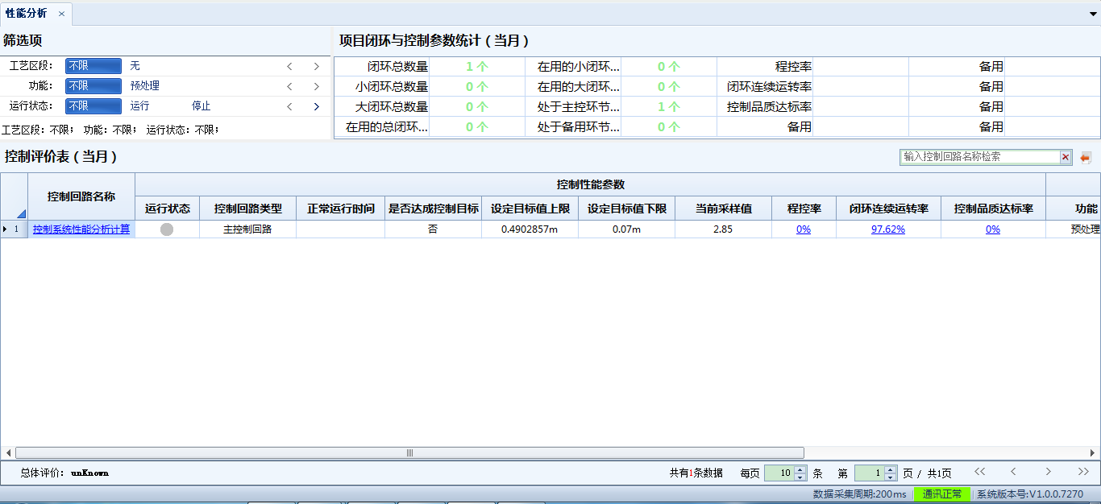

图10-1

工艺区段：按照所选工艺段筛选FB；

功能：按照FB功能进行筛选；

运行状态：运行，停止，异常（支持多选）；

搜索:当FB过多时，可以通过模糊查询搜索FB，也可以通过翻页，输入页码手动查找；

导出：以CSV文件的格式导出当前性能分析列表的数据详情。

用户可双击控制回路名称跳转至FB运行监视界面查看运行详情，可通过鼠标选中程控率，闭环连续运转率，控制品质达标率等展示如下指标，如下图所示

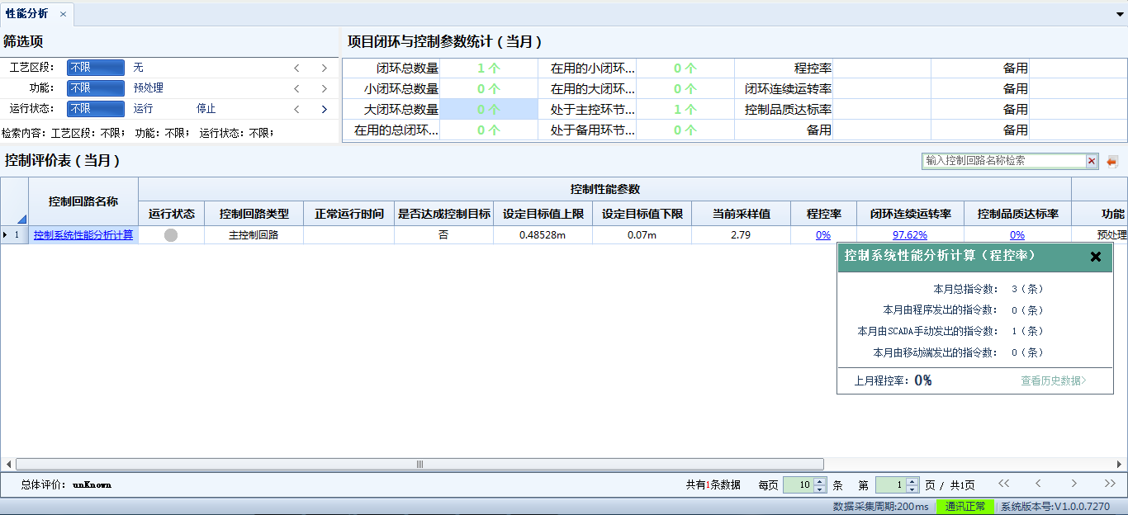

图10-2

控制品质达标：分别展示上限值，下限值，当前值，也可查询指定控制器历史数据，根据选择7天，1个月，三个月等。

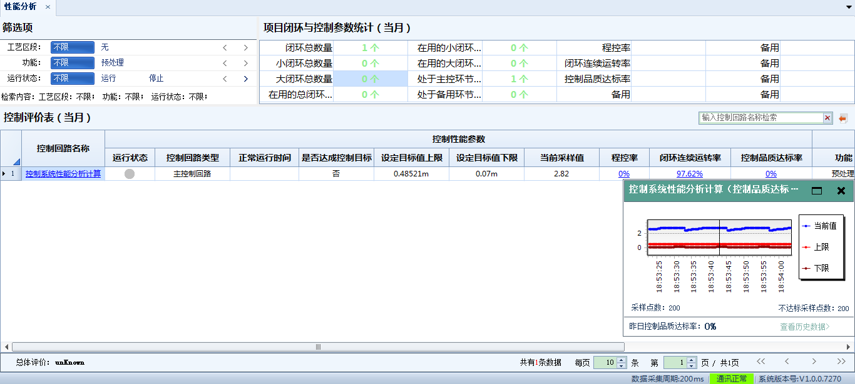

图10-3

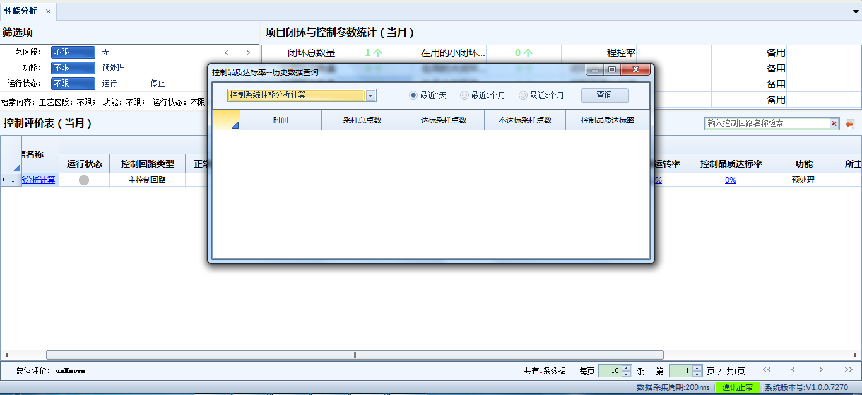

图10-4

# 曲线展示

* + **实时曲线**：实时显示变量处理前和处理后的变量值，并绘制曲线
  + **历史曲线**：根据导入的变量数据文件，显示文件中变量数据，并根据选择的变量绘制变量值曲线



## 实时曲线

在工程配置界面，菜单栏“数据”中点击“实时曲线”按钮，或在运行模式下，“监控管理”界面，“管理功能”下拉菜单中选择“实时曲线”按钮，弹出实时曲线界面。界面功能分区如下图：

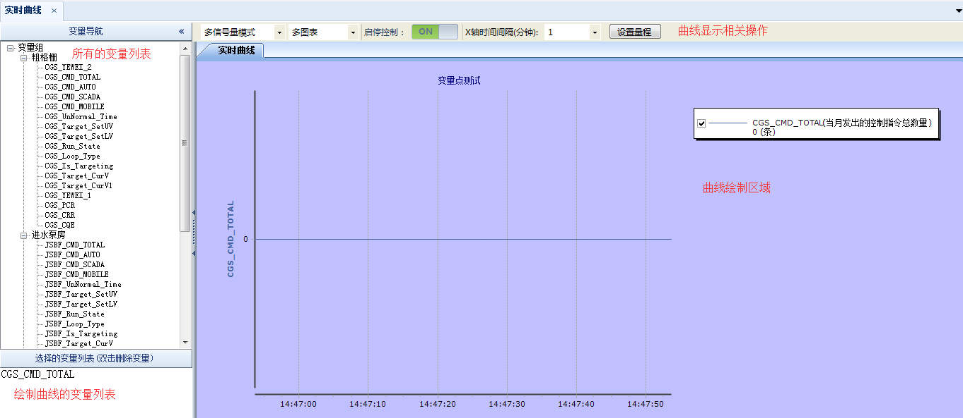

图11-1

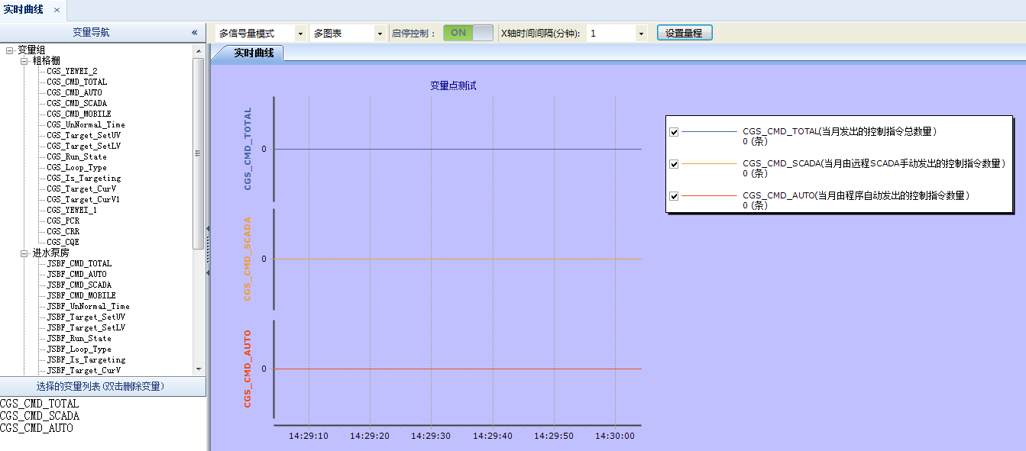

图11-2

曲线显示相关操作说明：

信号模式：单信号模式（只能选择一个变量进行曲线绘制），多信号模式（可同时绘制多个变量对应的曲线）；

Y轴模式：单Y轴（多个变量共用1条Y轴），多Y轴（每个变量对应1条Y轴），多图表（多个变量对应各自的曲线图表）；

X轴时间间隔：X轴总长度间隔；

设置量程：设置对应变量曲线的Y轴的上下限值，便于观察曲线的走势

启动控制：控制状态处于“ON”状态时，曲线实时绘制，处于“OFF”状态时，曲线停止绘制；

## 历史曲线

打开“历史曲线”界面参考打开“实时曲线”界面操作步骤。

在历史曲线界面，在工具栏中点击文件->打开，选择某一变量数据文件。文件打开后，如下图：

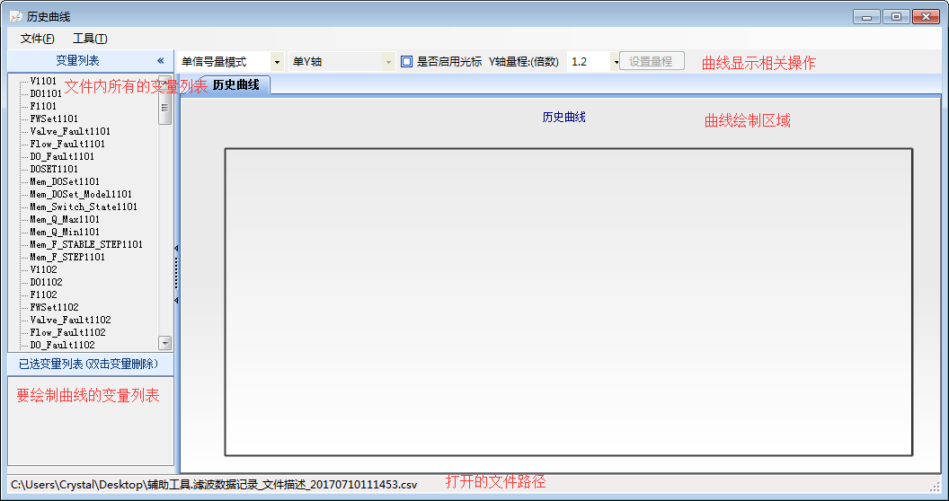

图11-3

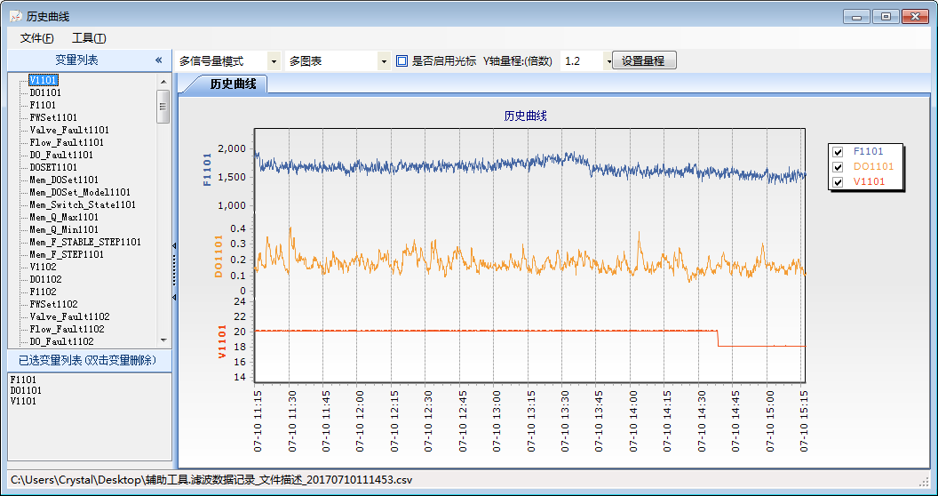

图11-4

曲线显示相关操作说明：

Y轴量程（倍数）：设置Y轴量程的最大值和最小值。Y轴最大值=变量曲线中最大值*倍数，Y轴最小值=变量曲线中最小值-变量曲线最大值*(倍数-1)。设置Y轴量程倍数的同时也将放大变量的最值在（1~2倍）之间。

是否启用光标：启用之后，曲线绘制区域显示光标，以显示鼠标移动位置的变量值和时间。

其他操作请参考实时曲线显示相关操作说明。

# 变量统计

## 功能说明

变量统计是对平台内所有变量在各功能模块使用情况统计。

在界面“使用位置”列，可查看对应变量使用情况。当变量未被使用时，“变量名称”列，单元格背景色将以灰色显示。如下图：

## 工具栏操作说明

筛选：点击“筛选”按钮，界面将展开筛选条件输入区域，如下图红色框中位置。用户可在该区域输入筛选条件或下拉框中选择筛选条件，对界面中展现的数据进行条件过滤。如下图：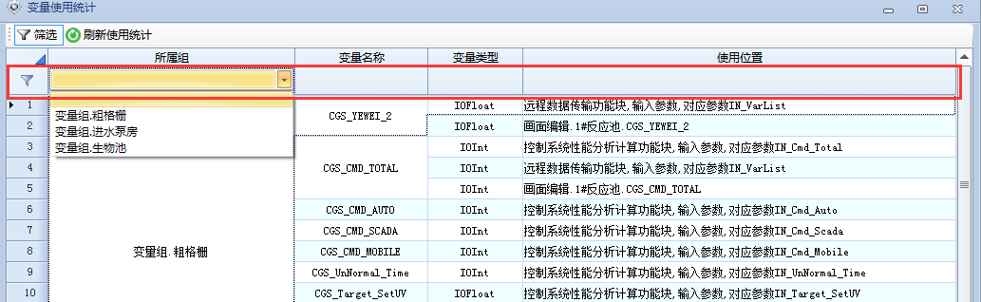

图12-1

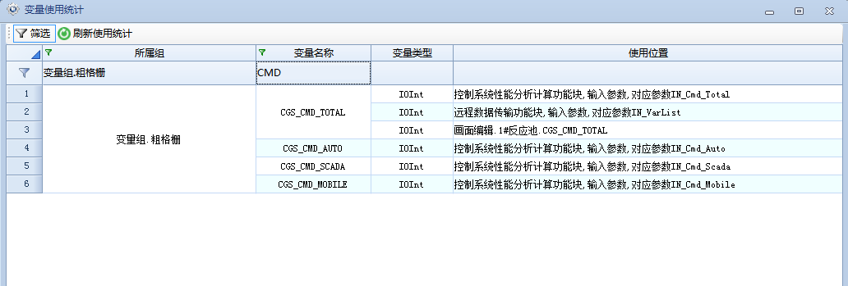

图12-2

刷新使用情况：对界面中变量使用情况进行重新加载。

# 工程设置

## 用户管理

用户管理即对系统内用户密码、进入配置或运行模式时是否启用登录校验进行配置。

系统内默认包含3个用户 ，用户信息如下：

|  |  |  |
| --- | --- | --- |
| 用户名 | 默认密码 | 身份角色 |
| system | hcsystem | 系统管理员 |
| default | hc888888 | 实施开发人员 |
| user | 123456 | 运行管理人员 |

**操作入口**：

在工程配置界面，菜单栏“设置”下拉菜单中，点击“用户管理”按钮，弹出如下界面，系统内system用户默认不显示，只允许显示、编辑default和user用户。

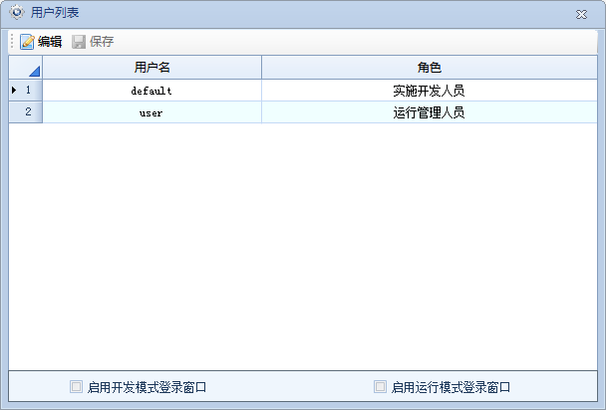

图13-1

**操作说明：**

编辑：选中网格行，对选中行双击或点击“”按钮，对用户密码进行修改，弹出如下界面：

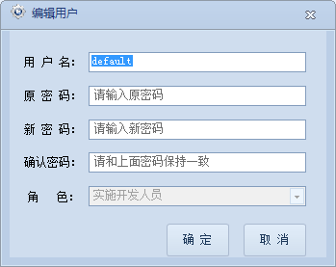

图13-2

修改密码操作需校验用户原密码，原密码输入正确且2次输入的新密码一致的情况下方可完成修改操作。最后点击用户列表界面中的“”按钮，用户密码即可修改成功。

启用开发模式登录窗口：

不启用：从工程管理器界面点击“配置”按钮，可直接进入到工程配置界面；

启用：从工程管理器界面点击“配置”按钮进入工程配置界面时，将弹出用户登录窗口，用户名、密码输入正确后方可进入到工程配置界面，如下图：

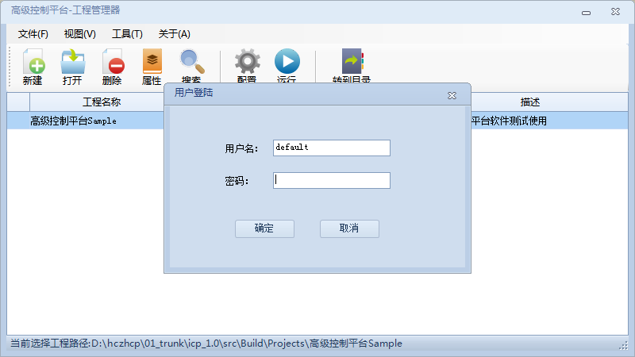

图13-3

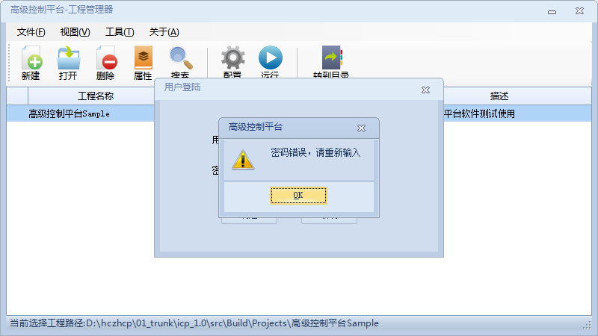

图13-4

工程配置界面默认以default用户登录，不允许用user用户登录。

启用运行模式登录窗口：

不启用：由工程管理器界面点击“运行”或双击桌面工程快捷方式，可直接进入“监控管理”界面；

启用：由工程管理器界面点击“运行”或双击桌面工程快捷方式，进入“监控管理”界面时，将弹出用户登录窗口，用户名、密码输入正确后方可进入到监控管理界面。进入监控管理界面默认以user用户登录。

## 工程配置

**操作入口：**

在工程配置界面，菜单栏“设置”下拉菜单中，点击“工程配置”按钮，弹出如下界面：

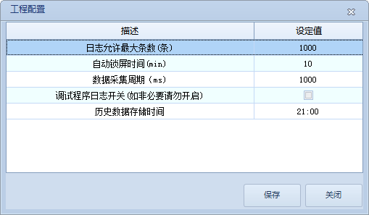

图13-5

配置项说明：

日志允许最大条数（条）：消息日志模块中，各类型（错误、警告、消息）日志的最大输出条数；

自动锁屏时间（min）：监控管理界面打开后（不关闭情况下），界面自动锁屏间隔；

数据采集周期（毫秒）：高级控制平台从KEP server中采集数据的周期；

调试程序日志开关（如非必要请勿开启）：开启后，将在程序运行目录Logs文件夹下生成日志文件；

历史数据存储时间：设置性能分析模块FB数据保存时间。

# 监控管理

## 功能说明

监控管理即集中统一管理、显示程序运行后的模块界面，如：性能分析、FB状态监视、变量监控等模块。主界面如下图所示：

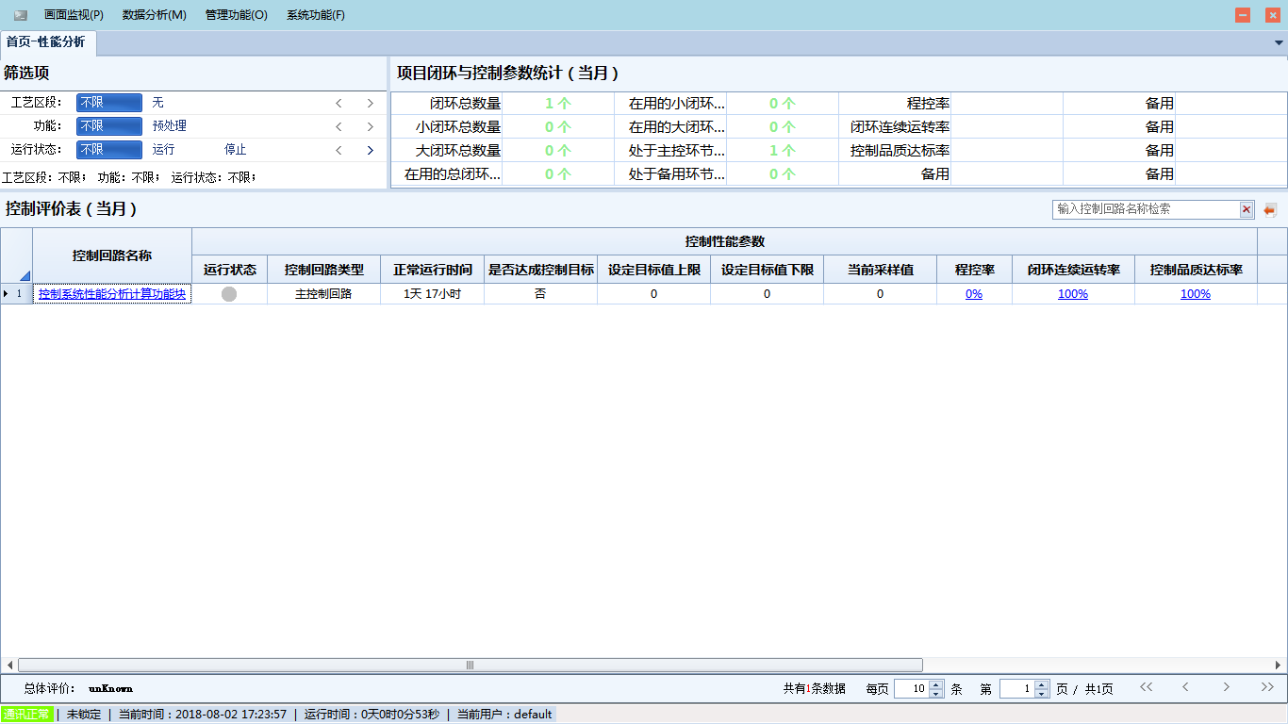

图14-1

## 操作入口

1. 在“工程管理器”界面，直接点击“运行”按钮；
2. 在桌面上双击工程快捷方式图标；
3. 在工程配置界面，启动运行后，点击“监控管理”按钮；

## 界面功能区域说明

1. 菜单栏区域



画面监视：主要显示“画面编辑”模块中添加的监控画面；

数据分析：包含“变量监控”、“实时曲线”、“历史曲线”3个功能模块菜单按钮。各功能模块具体说明请参考本文档内各模块相应功能说明。

管理功能：包含“FB状态监视”、“性能分析” 2个功能模块菜单按钮。各功能模块具体说明请参考本文档内各模块相应功能说明。

系统功能：

运行日志：具体功能及操作说明，请参考本文档《消息日志》章节。

锁定窗体：窗体锁定后，将不能再进行最小化、关闭、或切换到其他程序界面等操作。同时界面状态栏锁定状态也将由“未锁定”变为“已锁定”。如图：

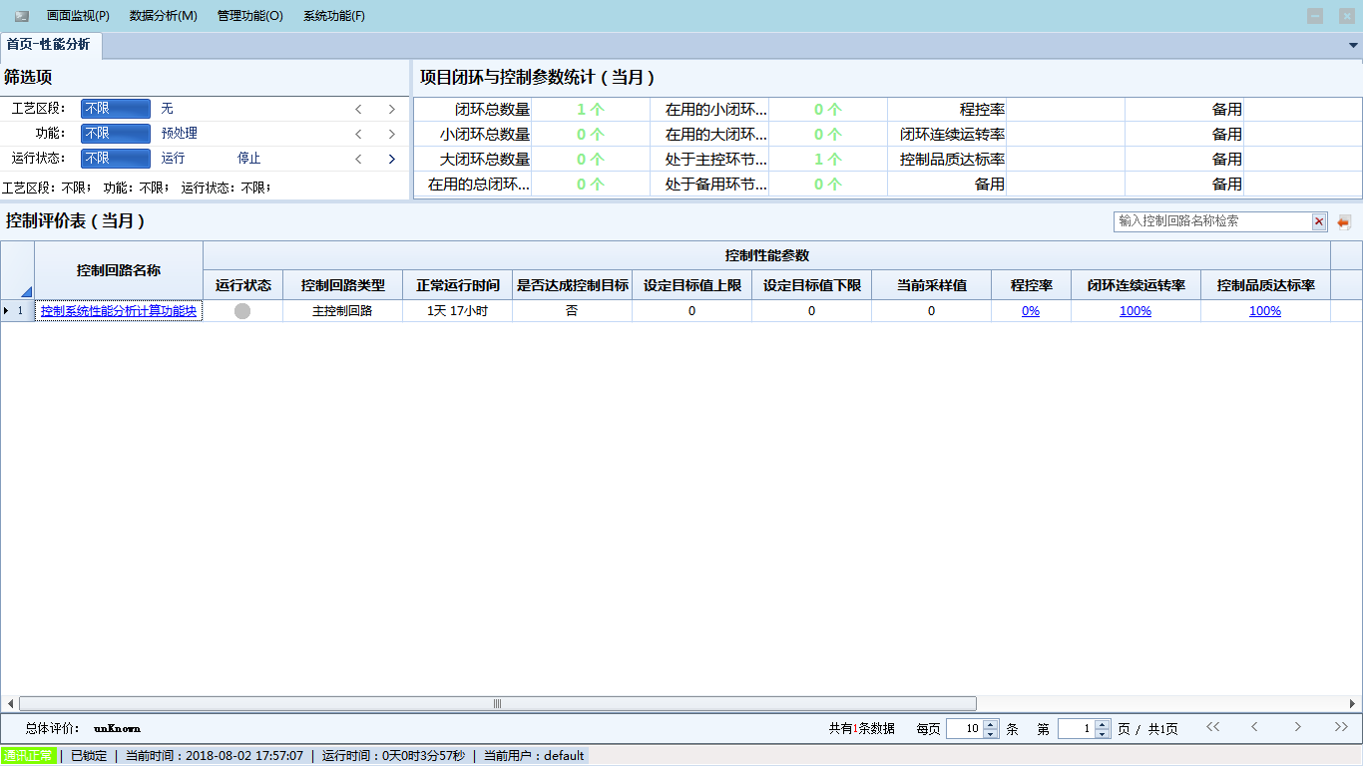

图14-2

解锁窗体：将窗体由“锁定”状态变为“未锁定”状态。同时窗体最小化、关闭等操作，以及切换到其他程序界面等操作均可再使用。状态栏锁定状态也将由“已锁定”变为“未锁定”。

切换用户：切换当前登录监控管理模块的用户。切换成功后，状态栏“当前用户”信息也会随之改变。如下图：

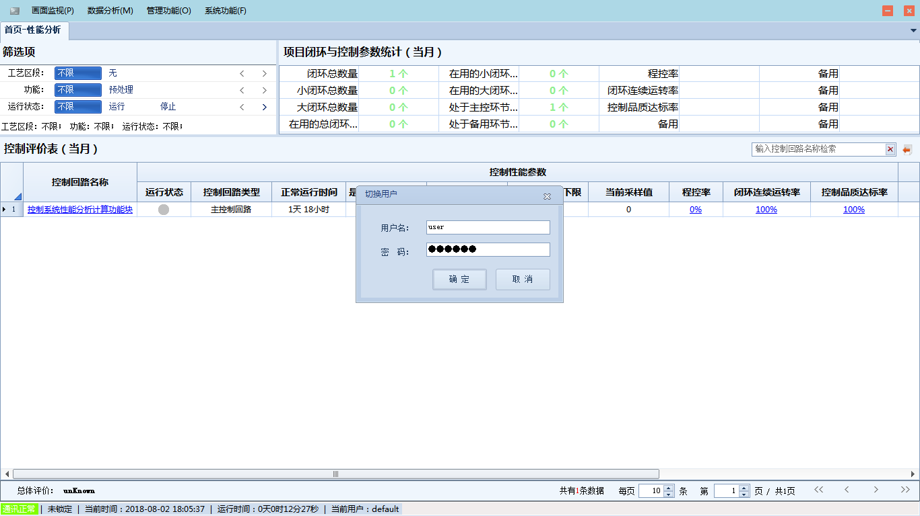

图14-2

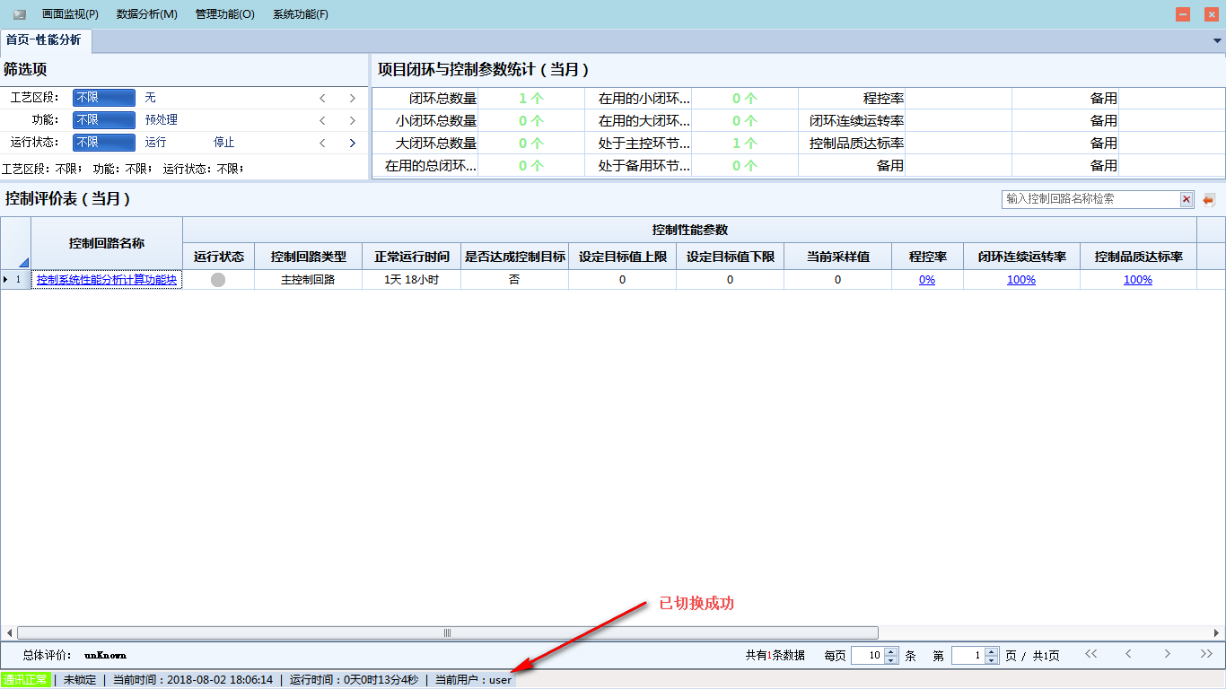

图14-3

隐藏菜单栏：点击此按钮，界面菜单栏可隐藏。如图：

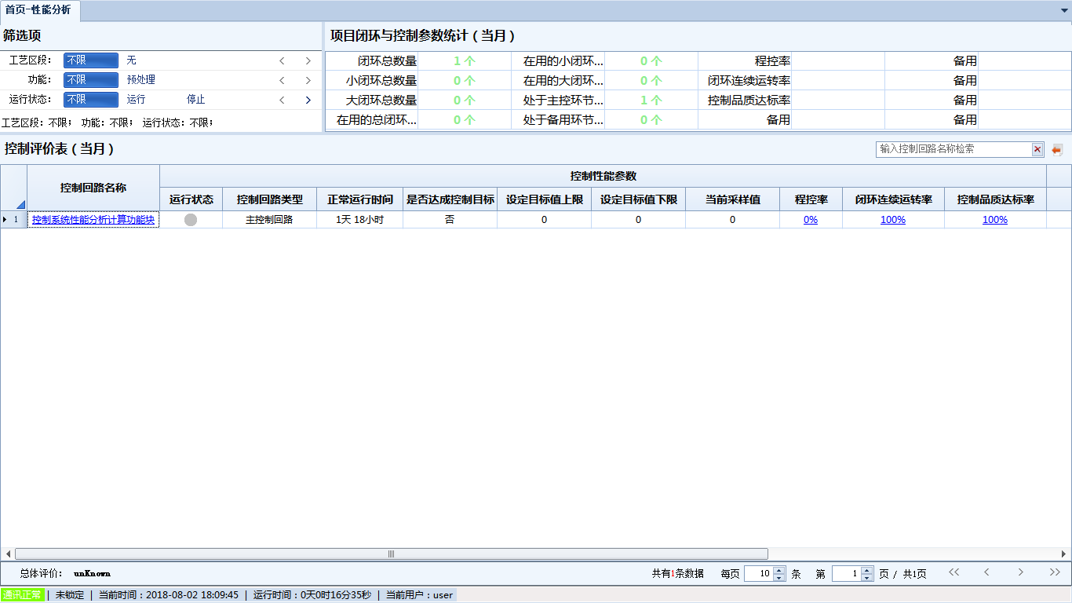

图14-4

鼠标移至界面最顶端，再次点击该按钮，可恢复菜单栏的显示。

1. 功能模块显示区域

点击菜单栏部分功能模块按钮后，功能界面的展示区域。如图：

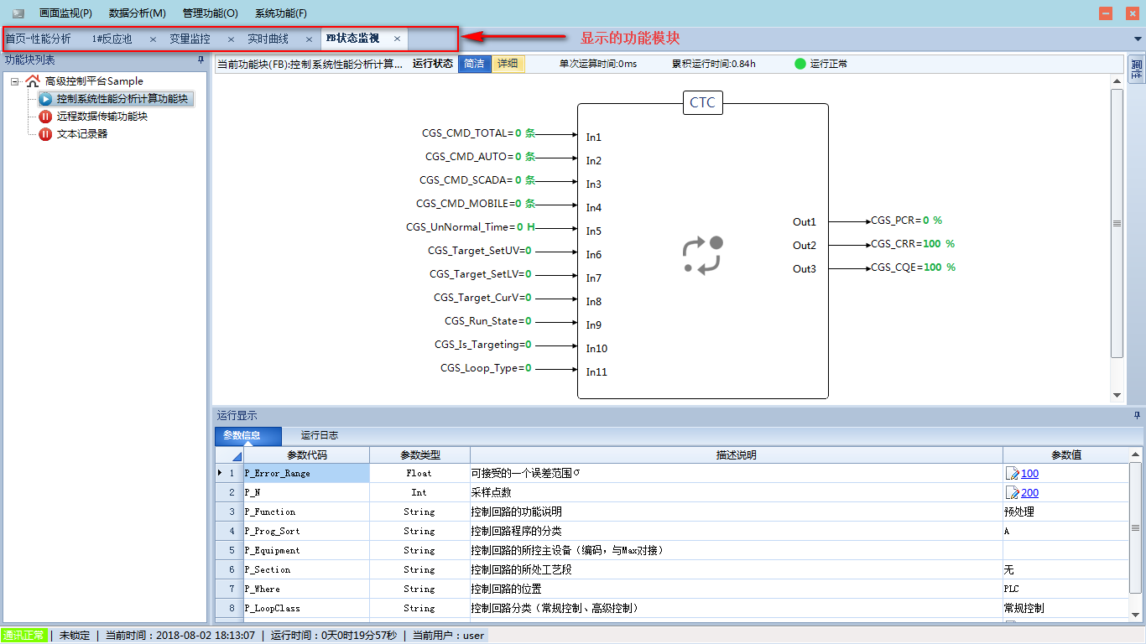

图14-5

1. 状态栏区域



本区域主要显示以下信息：

通讯状态：软件运行过程中，与KEPServerEx软件的连接通讯状态。

锁定状态：界面是否已锁定。

当前时间：当前终端系统时间。

运行时间：程序启动运行后的累计运行时间。

当前用户：当前系统登录用户名。

# 消息日志

消息日志：软件运行过程中，各功能模块内部输出的日志消息。

消息日志类型划分

日志消息展示可分为3个类型：错误、警告、消息。如下图：

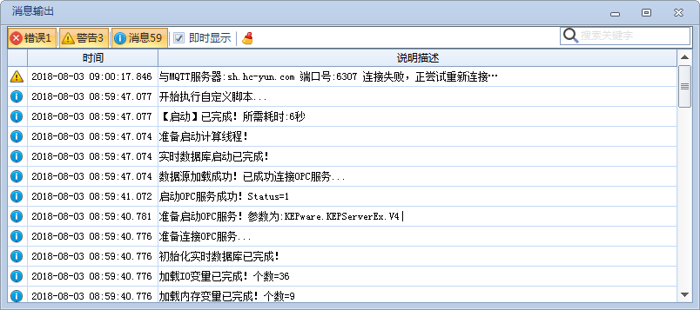

图15-1

图标表示该条消息为功能模块正常运行输出的消息，仅以参考。

图标表示该条消息为功能模块内部运行时输出的警告消息，可能会影响程序某个步骤的下一步执行，但不会引起程序崩溃。

图标表示该条消息为功能模块内部运行出错时输出的消息，会影响到程序的正常运行，甚至引起程序崩溃。此类消息反映的问题是必须要解决的。双击该条消息可看到问题的详细信息以及出现问题的代码位置。

操作说明

：分别点击“错误”“警告”“消息”日志类型按钮，日志消息显示区域可只显示对应类型的日志消息；

：勾选“即时显示”后，程序内部功能模块若有日志输出会即时显示在日志消息区域，不勾选则不会显示在该区域；

：点击该按钮，则会清空当前日志消息显示区内的日志消息。并且所有消息类型的日志条数将会归零，并重新计数。

：在该文本框内输入需要搜索的消息部分内容，日志消息显示区域将会只显示包含此关键字的消息日志。

# 附录